FitSearch
Documento de Arquitectura del Sistema (DAS)
Versión 1.17

Identificación de Documento

Identificación | FS-DAS-01
Proyecto | FitSearch — Proyecto Capstone PTY4614, Duoc UC (sección 003D)
Versión | 1.17

Documento mantenido por | Equipo FitSearch (responsable: Rodrigo Cárcamo Rojas, Product Owner)
Fecha de ultima revisión | 10-10-2026
Fecha de próxima revisión | Al cierre de cada sprint (próxima: cierre del Sprint 3)

Documento aprobado por | Pendiente: Equipo FitSearch / docente Juan Andrés Hernández Aliaga
Fecha de última aprobación

Historia de Revisiones

Fecha | Versión | Descripción | Autor
14-09-2026 | 1.0 | Versión inicial: vistas 4+1, modelo de datos, diccionario de datos, decisiones de diseño y análisis de reutilización del MVP. | Rodrigo Cárcamo Rojas
14-09-2026 | 1.1 | Decisiones D5 (Prisma como ORM), D11 (bcryptjs) y D12 (Vitest en el frontend); carpeta backend/prisma en la Vista de Desarrollo. | Rodrigo Cárcamo Rojas
14-09-2026 | 1.2 | CU-07 asociado a FS-HU-12; reglas de validación en el diccionario de datos; módulos middlewares, validators y context; flujo de sesión del Sprint 1 según lo implementado. | Rodrigo Cárcamo Rojas
14-09-2026 | 1.3 | Columna sexo en perfiles_usuario y regla de estimación del requerimiento calórico (FS-HU-02); CU-07 Administrar plataforma, que incluye FS-HU-12. | Rodrigo Cárcamo Rojas
15-09-2026 | 1.4 | Épica E7 Reservas (FS-HU-13 y FS-HU-14): alcance, casos de uso CU-08 y CU-09, escenario de calidad QS5, tablas disponibilidades y reservas, flujo de reserva y decisión D13. | Rodrigo Cárcamo Rojas
20-09-2026 | 1.5 | Se incorpora el diagrama entidad-relación de las tablas implementadas en el Sprint 1 (Ilustración 3) y se renumeran las ilustraciones siguientes. | Rodrigo Cárcamo Rojas
21-09-2026 | 1.6 | Acceso a la cuenta (FS-HU-15, FS-HU-16 y FS-HU-17): recuperación de contraseña por correo, acceso con Google, elección de rol en el registro y opción "Recordarme"; columnas google_id y password_hash opcional en usuarios, tabla tokens_recuperacion, escenario de calidad QS6, flujo de recuperación y acceso con Google, nodos externos (Google y SMTP) y decisiones D14 a D17. | Rodrigo Cárcamo Rojas
21-09-2026 | 1.7 | Perfil completo (FS-HU-18 y FS-HU-19): columnas objetivo_principal, comidas_dia y horas_sueno en perfiles_usuario, tabla informacion_salud, escenario de calidad QS7, asistente de perfil de 4 pasos con sus endpoints y decisiones D18 y D19. | Rodrigo Cárcamo Rojas
21-09-2026 | 1.8 | Diagramas actualizados al Sprint 2: casos de uso (CU-01 a CU-09), clases del dominio, entidad-relación de las tablas implementadas, vistas de desarrollo y física (Google Identity Services y servidor SMTP), y dos diagramas de secuencia nuevos (asistente de perfil y recuperación de contraseña). | Rodrigo Cárcamo Rojas
22-09-2026 | 1.9 | Modelo 4+1 completo en notación UML: casos de uso con «include» y «extend», diagrama de estados de la reserva, diagrama de secuencia de la reserva con reservas simultáneas (QS5), diagrama de componentes (vista de desarrollo) y diagrama de despliegue (vista física). | Rodrigo Cárcamo Rojas
22-09-2026 | 1.10 | Ubicación del código en "FASE 2/Evidencias Proyecto/Evidencias de sistema", según la indicación del docente; la vista de desarrollo precisa que las carpetas son relativas a esa ubicación. | Rodrigo Cárcamo Rojas
23-09-2026 | 1.11 | Portada pública (FS-HU-20), solo para quien no ha iniciado sesión: con la sesión iniciada la raíz redirige al perfil y al cerrar sesión se vuelve a la portada. Se actualizan la épica E1, el caso de uso CU-01, el flujo de autenticación (pasos 1, 9 y 11) y el módulo Pages, y se agrega la decisión D20. | Rodrigo Cárcamo Rojas
24-09-2026 | 1.12 | Acceso con Google en funcionamiento (FS-HU-16): ID de cliente OAuth de la cuenta del proyecto, botón oficial de Google Identity Services en el inicio de sesión y en el registro, y verificación del token en POST /api/auth/google. Se detalla el estado del flujo de acceso con Google y el modo de prueba en Google Cloud. | Rodrigo Cárcamo Rojas
24-09-2026 | 1.13 | El tipo de cuenta (rol) se elige en el primer paso del asistente de perfil y no en el registro (decisión D21): columna rol_confirmado en usuarios, endpoint PUT /api/perfil/tipo-cuenta con emisión de un token nuevo, asistente de 5 pasos (Ilustración 6 actualizada) y flujos de registro y de acceso con Google sin rol. | Rodrigo Cárcamo Rojas
03-10-2026 | 1.14 | Inicio con sesión y navegación común (FS-HU-21), búsqueda avanzada y por cercanía (FS-HU-22 y FS-HU-05), favoritos (FS-HU-23) y reseñas (FS-HU-24): columnas comuna y modalidad en profesionales, tablas favoritos y resenas (el modelo pasa a catorce tablas), flujo de búsqueda, decisiones D22 a D24 y D20 ajustada (con sesión la raíz lleva al Inicio). Se actualizan las épicas E1 a E3, los casos de uso CU-01 y CU-03 (Ilustración 1), el diagrama de clases (Ilustración 2) y el modelo físico (Ilustración 4, que ahora incluye profesionales y establecimientos). Se corrigen la portada del documento (decía versión 1.11), el flujo de autenticación (el rol ya no se elige en el registro y el asistente es de 5 pasos) y el índice de ubicación de profesionales, que aún no está creado. | Rodrigo Cárcamo Rojas
08-10-2026 | 1.15 | Elección del perfil fuera del asistente y espacio propio del profesional (decisión D25, que reemplaza a D21): pantalla "Elegir perfil" (/elegir-perfil) donde cada cuenta elige una sola vez si es usuario o profesional (PUT /api/perfil/tipo-cuenta responde 409 si ya se eligió), asistente del usuario de 4 pasos (Ilustración 6 nueva), Inicio y perfil del profesional con vista previa de su ficha pública, y separación por rol en las pantallas y en la API. Clima del Inicio del profesional con Open-Meteo (D26: endpoint GET /api/clima y nodo nuevo en la vista física, Ilustración 10). Ficha propia del profesional de FS-HU-04 (D27: GET y PUT /api/profesionales/mi-ficha) con el catálogo de especialidades en shared/reglas.json. Se actualizan las épicas E1 y E2, los casos de uso CU-01 y CU-04, los escenarios QS2 y QS3, la columna rol_confirmado y la tabla profesionales, el flujo de autenticación, el flujo nuevo del espacio del profesional, la vista de desarrollo, la vista física (que además corrige 12 tablas por 14) y la decisión D22 (menú del usuario sin Farmacias ni Historial de chats y con Comidas). | Rodrigo Cárcamo Rojas
10-10-2026 | 1.16 | FS-HU-12: endpoint de verificación reservado al administrador, respuesta mínima y error 404. Decisión D28. Insignia en listado, Inicio y perfil profesional. CP-061 a CP-068 automatizados. Implementación parcial en revisión; pantalla administrativa y provisión de cuentas pendientes de alcance del PO. | Luis Méndez
10-10-2026 | 1.17 | Sincronización de diagramas del Sprint 3: recuperación del 409 con nuevo ingreso, componentes actuales, nueve tablas implementadas y despliegue objetivo. D25 y flujo 8 actualizados. PR #15 fusionado; verificación profesional parcial hasta definir el alcance administrativo. Validación: 166 pruebas backend y 144 frontend. | Luis Méndez

Tabla de Contenidos

1 Introducción 3
1.1 Contexto del Problema 3
1.2 Propósito 3
1.3 Ámbito 3
1.4 Definiciones, acrónimos y abreviaciones 3
1.5 Referencias 3
1.6 Resumen ejecutivo 3
1.7 Representación 3
2 Metas y Restricciones de la Arquitectura 4
2.1 Metas de la arquitectura 4
2.2 Restricciones de la Arquitectura 4
2.3 Otros antecedentes y consideraciones 4
3 Vista de Casos de Uso y Escenarios de Calidad 5
3.1 Modelo de Casos de Uso 5
3.2 Especificación de Casos de Uso Relevantes 5
3.3 Especificación de los Escenarios de Calidad Relevantes 6
Vista Lógica 7
Vista de Procesos 7
Vista de Desarrollo 8
Vista Física 9
Vista Escenarios 4+1 10
4 Decisiones de Diseño y Selección de Alternativas 11
5 Análisis de Reutilización 12

Introducción

Contexto del Problema
En Chile, las personas que buscan mejorar su salud, su condición física o su alimentación enfrentan una oferta dispersa de profesionales y establecimientos de salud, deporte y bienestar: deben recurrir a distintos directorios, redes sociales o recomendaciones informales para encontrar a un nutricionista, kinesiólogo o gimnasio cercano, sin una orientación clara sobre cuál se ajusta a su necesidad. Además, el seguimiento de la alimentación suele requerir aplicaciones separadas y formularios manuales que desincentivan su uso.
FitSearch aborda este problema con una plataforma web responsiva que ofrece un punto de entrada único: búsqueda geolocalizada de profesionales y establecimientos, un asistente de inteligencia artificial que orienta al usuario y le recomienda qué tipo de profesional buscar, y un gestor de alimentación que registra comidas escritas en lenguaje natural.

Propósito
Este documento describe la arquitectura de software de FitSearch siguiendo el modelo de vistas 4+1. Su propósito es comunicar al equipo de desarrollo y al docente las decisiones arquitectónicas del sistema, los componentes y su interacción, el modelo de datos y las restricciones que las condicionan, sirviendo como guía técnica para la construcción incremental del producto durante la Fase 2 y como evidencia del Informe de Avance.
Es un documento vivo: se actualiza cada vez que cambia el modelo de datos o se toma una decisión de arquitectura durante los sprints.

Ámbito
La arquitectura descrita cubre el Producto Mínimo Viable (MVP) comprometido para el semestre, organizado en siete épicas:
- E1 Gestión de usuarios: portada pública para quien aún no ha iniciado sesión, registro e inicio de sesión (con correo y contraseña o con Google), recuperación de contraseña por correo, elección única del perfil (usuario o profesional) en la pantalla "Elegir perfil", perfil del usuario (datos básicos, objetivos y estilo de vida, e información de salud) e Inicio personalizado con la navegación de la aplicación (FS-HU-01, FS-HU-02, FS-HU-15 a FS-HU-21).
- E2 Profesionales: listado y ficha de profesionales, ficha propia y espacio del profesional (Inicio con el clima de su comuna y perfil profesional con la vista previa de su ficha pública), favoritos, calificaciones y reseñas, y verificación de perfiles por el administrador (FS-HU-03, FS-HU-04, FS-HU-12, FS-HU-23, FS-HU-24).
- E3 Búsqueda geolocalizada: búsqueda por texto con filtros (especialidad, comuna, distancia, calificación y modalidad), búsqueda por cercanía y vista de mapa y lista (FS-HU-05, FS-HU-06, FS-HU-22).
- E4 Asistente de IA: chat de orientación y recomendación de profesional (FS-HU-07, FS-HU-08).
- E5 Gestor de alimentación: registro por lenguaje natural y seguimiento de calorías (FS-HU-09, FS-HU-10).
- E6 Infraestructura: dockerización de la solución (FS-HU-11).
- E7 Reservas: disponibilidad de los profesionales y reserva básica de horas con un mensaje breve del usuario sobre su necesidad (FS-HU-13, FS-HU-14).
Las reservas se incluyen en una versión básica, sin pagos ni integración con calendarios externos. Quedan fuera del alcance de este semestre los pagos, la verificación avanzada de profesionales, la reclamación de perfiles y las integraciones con wearables. El asistente entrega orientación general y no reemplaza la atención de un profesional de salud.

Definiciones, acrónimos y abreviaciones
ACRONIMO | DESCRIPCION
API | Application Programming Interface: interfaz para la comunicación entre sistemas.
REST | Estilo de arquitectura para servicios web sobre HTTP.
JSON | Formato de intercambio de datos utilizado por la API.
JWT | JSON Web Token: token firmado usado para autenticar las peticiones.
ORM | Object-Relational Mapping: capa de acceso a la base de datos relacional.
SPA | Single Page Application: aplicación web de una sola página (React).
MVP | Producto Mínimo Viable.
IA | Inteligencia artificial.
HU | Historia de usuario (identificador FS-HU-NN).
CU | Caso de uso (identificador CU-NN).
DAS | Documento de Arquitectura del Sistema (este documento).
DoD | Definition of Done: criterios para considerar terminado un incremento.
HTTPS | Protocolo HTTP cifrado con TLS.
CRUD | Operaciones de crear, leer, actualizar y eliminar.
OAuth / OpenID Connect | Protocolos estándar de autorización e identidad usados por "Continuar con Google".
SMTP | Simple Mail Transfer Protocol: protocolo para enviar correos (enlace de recuperación de contraseña).

Referencias
A continuación se listan las referencias a otros documentos del proyecto:
- Guía del Estudiante Fase 1: Definición del Proyecto APT (versión corregida y aprobada).
- Documento de Épicas e Historias de Usuario: épicas, historias y criterios de aceptación.
- Product Backlog: PMOInformatica_Plantilla_de_Product_Backlog.xlsx.
- Documento Product Backlog y Sprint Backlog 1: estimación y tareas del Sprint 1.
- Definition of Done: Definition_of_Done.docx.
- Diagramas fuente de las vistas: tablero de Miro del equipo y carpetas "Diagramas (Miro)/Actualización Sprint 2" y "Diagramas (Miro)/Actualización Sprint 3" (la segunda, con los diagramas que cambiaron en el Sprint 3) (PNG, SVG y, cuando corresponde, código Mermaid de los diez diagramas UML y de datos).

Resumen ejecutivo
FitSearch se construye como una aplicación web cliente-servidor en capas: una SPA en React (Vite) consume una API REST desarrollada en Node.js con Express, que concentra la lógica de negocio, la autenticación con JWT y el acceso a una base de datos MySQL mediante el ORM Prisma. El backend es el único componente que se comunica con la API de Claude (asistente de IA con function calling) y con los servicios de Geocoding y Places de Google Maps Platform, de modo que las claves y la validación de las acciones solicitadas por la IA quedan del lado del servidor. La solución se despliega en un único host Docker con tres contenedores (frontend con Nginx, backend y MySQL), lo que asegura portabilidad y una instalación reproducible.
Las decisiones priorizan el plazo acotado del semestre, el conocimiento previo del equipo y la separación de responsabilidades, que permite desarrollar frontend y backend en paralelo.

Representación
La arquitectura del sistema FitSearch está representada siguiendo el modelo de vistas 4+1 y las recomendaciones del proceso unificado. Las vistas incluidas en esta versión del documento son:
- Vista de Casos de Uso y Escenarios de Calidad: describe los actores, los casos de uso más significativos y los escenarios de calidad relevantes para la arquitectura.
- Vista de Metas y Restricciones: describe las restricciones tecnológicas, de plazo y de alcance que influyen sobre las decisiones arquitectónicas.
- Vista Lógica: describe las capas del sistema, el diagrama de clases del dominio y el modelo de datos con su diccionario.
- Vista de Procesos: describe los flujos de ejecución más relevantes mediante diagramas y secuencias de interacción.
- Vista de Desarrollo: describe la organización del código en módulos del repositorio (frontend, backend y shared).
- Vista Física: describe los nodos de despliegue (contenedores Docker y servicios externos) y los protocolos de comunicación.

Metas y Restricciones de la Arquitectura
A continuación se revisan las metas y restricciones de la arquitectura.

Metas de la arquitectura
De acuerdo con el análisis de los requerimientos y las historias de usuario, se listan los principales conductores de la arquitectura:
- Desempeño: las operaciones de la API (autenticación, perfil, listado y búsqueda) deben responder en menos de 2 segundos con los datos de prueba; las respuestas del asistente dependen de la API de Claude y deben mostrar un indicador de carga mientras se procesan.
- Tolerancia a fallos: una falla de un servicio externo (API de Claude, Google Maps u Open-Meteo) no debe detener el backend ni afectar las funcionalidades que no dependen de él; el usuario recibe un mensaje claro.
- Seguridad: contraseñas almacenadas con bcrypt, autenticación con JWT, control de acceso por rol (usuario, profesional, administrador; cada rol solo usa sus propias pantallas y endpoints, D25), validación de entradas en el backend, claves de API y credenciales de correo solo en variables de entorno del servidor y buenas prácticas OWASP. El acceso con Google se valida en el backend y los enlaces de recuperación de contraseña son de un solo uso y con vencimiento (QS6). Los datos de salud del perfil (peso, altura, edad) se tratan como datos personales sensibles.
- Modificabilidad/Reuso: separación en capas (rutas, controladores, servicios y modelos) y encapsulamiento de los servicios externos, de modo que un proveedor pueda reemplazarse sin afectar al resto del sistema.
- Operatividad: la solución completa debe levantarse con un solo comando mediante docker-compose, siguiendo las instrucciones del README.
- Portabilidad: comportamiento homogéneo entre los equipos de los integrantes y el ambiente de evaluación gracias a la contenerización.

Restricciones de la Arquitectura
Existen restricciones que condicionan la arquitectura, las cuales se presentan a continuación:
- Tiempo de construcción: la Fase 2 abarca las semanas 5 a 15 del semestre, organizadas en cinco sprints (cuatro de dos semanas y un último de tres semanas).
- Equipo: tres integrantes que desarrollan en paralelo frontend, backend, datos e IA.
- Infraestructura: un único host con Docker; no se consideran servidores replicados, balanceadores de carga ni clústeres de base de datos.
- Otros componentes de software: solo se utilizan bibliotecas de código abierto y los planes gratuitos o de bajo costo de Google Maps Platform y de la API de Claude, con límites de uso conservadores, y el servicio gratuito Open-Meteo (sin clave) para el clima del Inicio del profesional (D26).
- Stack definido: React + Vite, Node.js + Express, MySQL, JWT + bcrypt, Docker y Jest, acordados en la Fase 1. Al iniciar la Fase 2 se precisó Prisma como ORM, bcryptjs como implementación de bcrypt y Vitest para las pruebas del frontend.
- Idioma: la interfaz, el código de dominio y toda la documentación y evidencias se entregan en español.

Otros antecedentes y consideraciones
Se consideran además los siguientes antecedentes:
- Conocimientos previos: el equipo cuenta con experiencia en React, Node.js y bases de datos relacionales, lo que reduce el riesgo técnico del stack elegido.
- Metodología: Scrum, con GitHub para control de versiones y Trello como tablero; cada incremento debe cumplir la Definition of Done del proyecto.
- Protección de datos: el perfil almacena datos de salud; se aplica el principio de minimización de datos y se consideran las exigencias de la normativa chilena de protección de datos personales.
- Uso responsable de IA: el asistente entrega orientación general, aclara que no reemplaza a un profesional de salud y solo puede ejecutar funciones acotadas definidas y validadas por el backend.

Vista de Casos de Uso y Escenarios de Calidad
Esta sección describe en detalle el conjunto de escenarios funcionales y no funcionales que obtuvieron la mayor prioridad en el análisis. Para esto se presenta y describe el diagrama de casos de uso y los casos de uso prioritarios, así como los escenarios en que uno o más atributos de calidad se ven involucrados de manera significativa.

Modelo de Casos de Uso
El sistema considera tres actores: el Usuario, que busca profesionales, los guarda como favoritos, los califica y reserva horas, conversa con el asistente y registra su alimentación; el Profesional, que elige su perfil al crear la cuenta y, desde su propio espacio, gestiona su ficha y su disponibilidad y responde las reservas; y el Administrador, que administra la plataforma y gestiona los procesos que requieren intervención manual, como la verificación de perfiles profesionales. El detalle de cada caso de uso, con sus escenarios de aceptación, se encuentra en el Documento de Épicas e Historias de Usuario. El diagrama usa «include» para comportamientos que el caso base siempre ejecuta (por ejemplo, estimar el requerimiento calórico al gestionar el perfil) y «extend» para opciones que lo amplían (recuperar la contraseña o acceder con Google en CU-01).
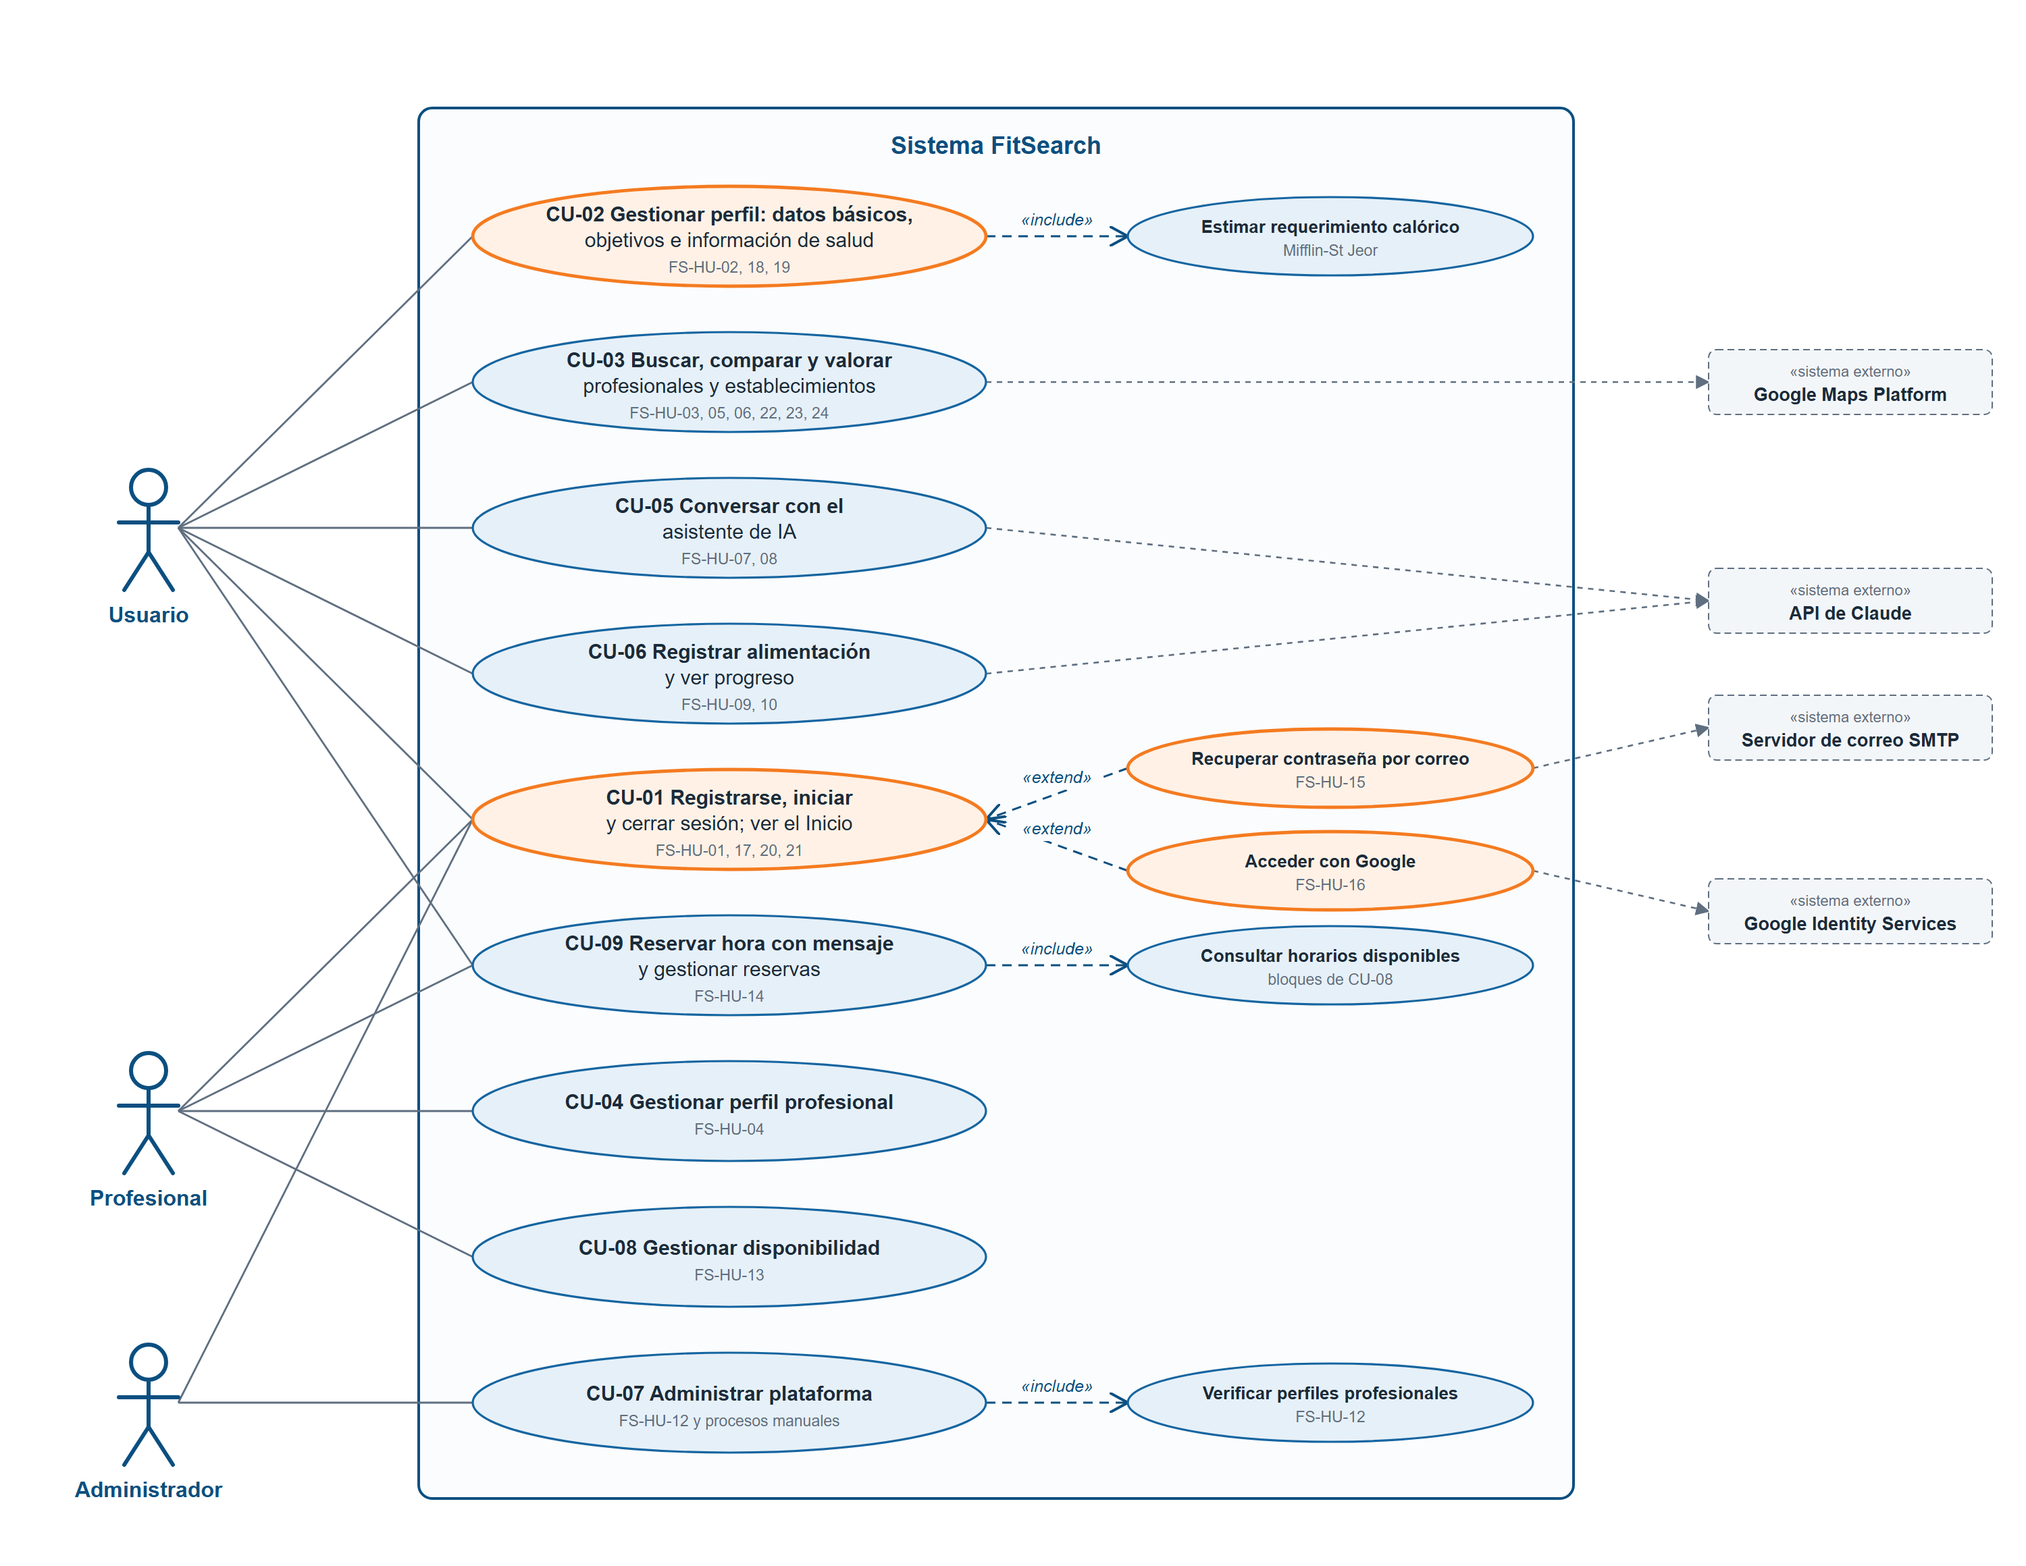
Ilustración 1: Diagrama de casos de uso de FitSearch con «include» y «extend» (actualizado al 03-10-2026, Sprint 3)

Especificación de Casos de Uso Relevantes
Los casos de uso más relevantes para la arquitectura fueron seleccionados con los siguientes criterios:
- Su implementación involucra varios nodos de la vista física.
- Su implementación es de alto riesgo (dependencia de servicios externos o de seguridad).
- Incluye muchos conceptos y relaciones del dominio.
- Incluye escenarios críticos de calidad.
A continuación se listan los casos de uso relevantes y las historias de usuario que los implementan:
Código | Nombre | Actores | Prioridad
CU-01 | Entrar a la plataforma desde la portada, registrarse, elegir una sola vez cómo usar FitSearch (usuario o profesional), iniciar y cerrar sesión, recuperar la contraseña y navegar desde el Inicio (FS-HU-01, FS-HU-15, FS-HU-16, FS-HU-17, FS-HU-20, FS-HU-21) | Usuario, Profesional | Alta
CU-02 | Gestionar perfil: datos básicos, objetivos y estilo de vida, e información de salud (FS-HU-02, FS-HU-18, FS-HU-19) | Usuario | Alta
CU-03 | Buscar, comparar y valorar profesionales y establecimientos: búsqueda con filtros y por cercanía, favoritos y reseñas (FS-HU-03, FS-HU-05, FS-HU-06, FS-HU-22, FS-HU-23, FS-HU-24) | Usuario | Alta
CU-04 | Gestionar perfil profesional: ficha pública propia, Inicio y espacio del profesional (FS-HU-04) | Profesional | Alta
CU-05 | Conversar con el asistente de IA (FS-HU-07, FS-HU-08) | Usuario | Alta
CU-06 | Registrar alimentación y ver progreso (FS-HU-09, FS-HU-10) | Usuario | Media
CU-07 | Administrar plataforma (incluye FS-HU-12: verificar perfiles profesionales) | Administrador | Baja
CU-08 | Gestionar disponibilidad (FS-HU-13) | Profesional | Alta
CU-09 | Reservar hora con mensaje y gestionar reservas (FS-HU-14) | Usuario, Profesional | Alta

Especificación de los Escenarios de Calidad Relevantes
Los escenarios de calidad relevantes para la arquitectura se expresan a continuación:
ID: QS1
Nombre: Desempeño: tiempo de respuesta de la búsqueda de profesionales.
Sinopsis: La búsqueda por especialidad y cercanía debe responder rápido para que el usuario compare opciones sin esperas.
Entorno: Operación normal, base de datos con datos de prueba (al menos 500 profesionales y establecimientos).
Cambio en el entorno: Un usuario ejecuta una búsqueda por especialidad y ubicación.
Comportamiento esperado: El sistema retorna los resultados ordenados por distancia.
Medida: El 95% de las búsquedas responde en menos de 2 segundos (sin contar la carga del mapa).
Prioridad Arquitectónica: Alta
Aplicación: Global

ID: QS2
Nombre: Tolerancia a fallos: indisponibilidad de un servicio externo.
Sinopsis: Una falla de la API de Claude, de Google Maps o de Open-Meteo no debe botar el sistema.
Entorno: Sistema en operación normal.
Cambio en el entorno: La API de Claude no responde o retorna error (o se supera la cuota de uso).
Comportamiento esperado: El backend responde con un mensaje de error controlado; el perfil, el listado y el resto de la plataforma siguen disponibles. Si el clima no responde (espera máxima de 4 segundos), el Inicio del profesional se muestra sin esa tarjeta (D26).
Medida: 0 caídas del backend ante fallas de servicios externos; tiempo máximo de espera de 30 segundos antes de informar el error.
Prioridad Arquitectónica: Alta
Aplicación: Local (módulos de asistente, mapas y clima)

ID: QS3
Nombre: Seguridad: acceso no autorizado a datos de otro usuario.
Sinopsis: Solo el dueño de un perfil, conversación o registro de comida puede consultarlo o modificarlo, y cada rol solo accede a sus propias funciones (D25).
Entorno: Sistema en operación normal.
Cambio en el entorno: Se realiza una petición sin token, con token inválido o expirado, o sobre un recurso de otro usuario o de otro rol (por ejemplo, un profesional que intenta guardar datos de salud o favoritos).
Comportamiento esperado: El sistema rechaza la petición con código 401 o 403 sin exponer información.
Medida: El 100% de los casos de prueba de acceso no autorizado sobre endpoints protegidos es rechazado.
Prioridad Arquitectónica: Alta
Aplicación: Global

ID: QS4
Nombre: Portabilidad: instalación en un equipo nuevo.
Sinopsis: Cualquier integrante o evaluador debe poder levantar el sistema completo sin configuraciones manuales complejas.
Entorno: Equipo con Docker instalado y el repositorio clonado.
Cambio en el entorno: Se ejecuta docker-compose up con el archivo de variables de entorno configurado.
Comportamiento esperado: Se levantan frontend, backend y MySQL correctamente conectados.
Medida: Sistema operativo en menos de 15 minutos siguiendo el README.
Prioridad Arquitectónica: Media
Aplicación: Global

ID: QS5
Nombre: Integridad: reservas simultáneas sobre un mismo horario.
Sinopsis: Dos usuarios no pueden quedar con el mismo horario de un profesional.
Entorno: Varios usuarios revisan la disponibilidad de un profesional al mismo tiempo.
Cambio en el entorno: Dos usuarios confirman una reserva sobre el mismo bloque casi al mismo tiempo.
Comportamiento esperado: Solo una reserva queda activa; la otra petición recibe un mensaje indicando que el horario ya no está disponible.
Medida: 0 horarios con más de una reserva activa (pendiente o confirmada) en las pruebas de concurrencia.
Prioridad Arquitectónica: Alta
Aplicación: Local (módulo de reservas)

ID: QS6
Nombre: Seguridad: recuperación de contraseña por correo.
Sinopsis: El enlace de recuperación solo debe permitir cambiar la contraseña al dueño del correo, una vez y por tiempo limitado.
Entorno: Sistema en operación normal con el envío de correos configurado.
Cambio en el entorno: Alguien solicita la recuperación para un correo registrado o no registrado, o usa un enlace vencido, ya usado o alterado.
Comportamiento esperado: La respuesta a la solicitud es la misma exista o no el correo; el enlace vence a los 60 minutos, queda inutilizado después de usarse y en la base de datos solo se guarda el hash SHA-256 del código.
Medida: El 100% de los enlaces vencidos, usados o alterados es rechazado en las pruebas y 0 respuestas revelan si un correo está registrado.
Prioridad Arquitectónica: Alta
Aplicación: Local (módulo de autenticación)

ID: QS7
Nombre: Privacidad: información de salud del usuario.
Sinopsis: Las condiciones médicas, los medicamentos y las alergias son datos sensibles: solo su dueño puede consultarlos o modificarlos.
Entorno: Sistema en operación normal.
Cambio en el entorno: Se consulta o modifica la información de salud sin sesión, con un token inválido o con valores fuera de los catálogos.
Comportamiento esperado: El sistema responde 401 sin mostrar datos, o 400 sin guardar; cada usuario solo accede a su propia información (el backend usa el identificador del token, nunca uno enviado por el cliente) y no se aceptan textos libres.
Medida: El 100% de las pruebas de acceso sin sesión y de valores no válidos sobre /api/perfil/salud es rechazado sin modificar los datos.
Prioridad Arquitectónica: Alta
Aplicación: Local (módulo de perfil)

Vista Lógica
La vista lógica organiza FitSearch en tres capas: presentación (SPA en React), lógica de negocio (API REST en Express) y datos (MySQL a través de un ORM), más un conjunto de servicios externos encapsulados por el backend.
Capa | Componentes | Responsabilidad
Presentación (frontend) | Pages, Components, Services (cliente API) | Pantallas responsivas, validación de formularios, manejo de la sesión y consumo de la API REST.
Lógica de negocio (backend) | Routes, Controllers, Services, Middlewares, Validators | Endpoints REST, autenticación JWT y control por rol, reglas de negocio, orquestación del asistente de IA.
Datos | Models (Prisma ORM), MySQL | Persistencia de usuarios, perfiles, profesionales, establecimientos, favoritos, reseñas, conversaciones y registros de comida.
Servicios externos | Google Maps Platform, API de Claude, Google Identity Services, servidor SMTP (Gmail), Open-Meteo | Geocodificación, lugares y mapas; procesamiento de lenguaje natural con function calling; acceso con cuenta de Google; envío de correos de recuperación de contraseña; clima actual del Inicio del profesional.

El diagrama de clases muestra las entidades principales del dominio y sus asociaciones:
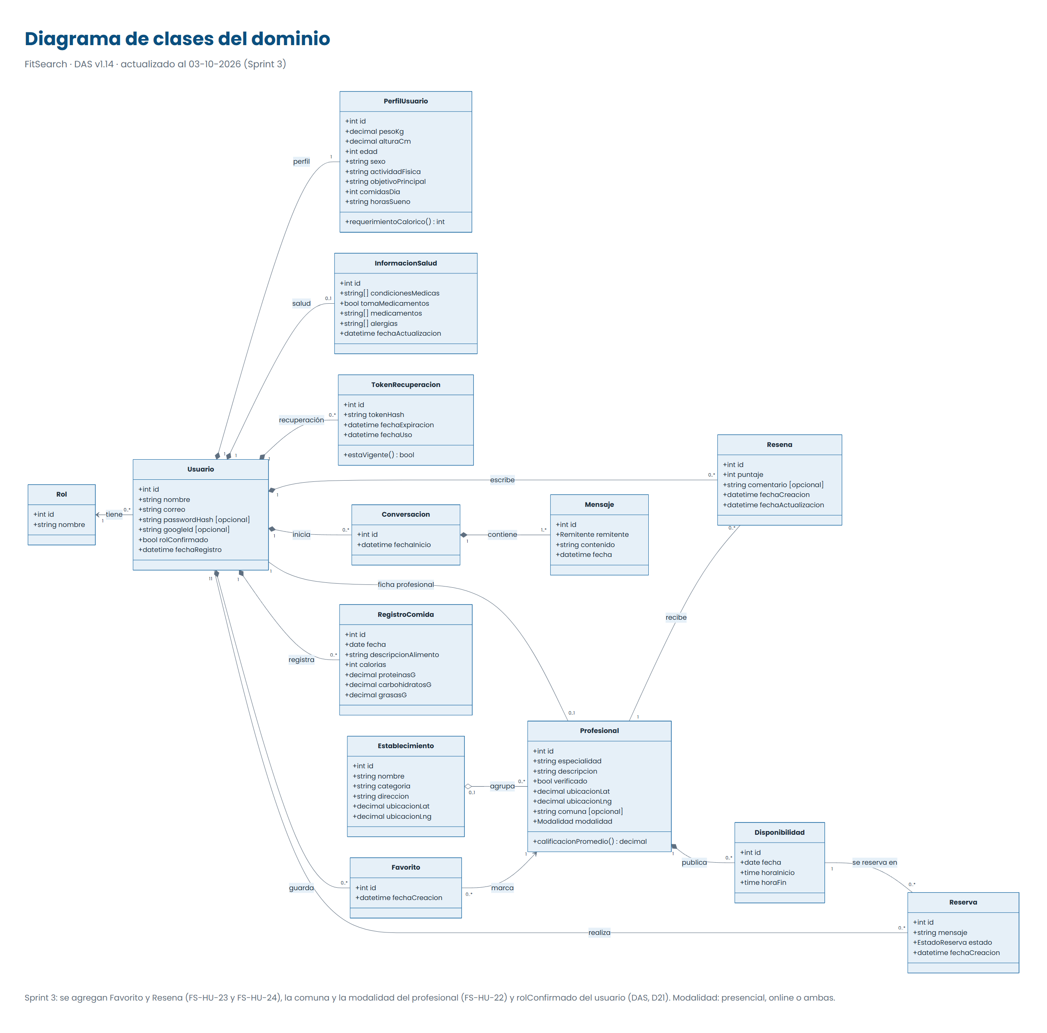
Ilustración 2: Diagrama de clases del dominio (actualizado al 03-10-2026, Sprint 3)
El ciclo de vida de una reserva (FS-HU-14) se modela con el siguiente diagrama de estados; una reserva pendiente o confirmada se considera activa y bloquea el horario (QS5):
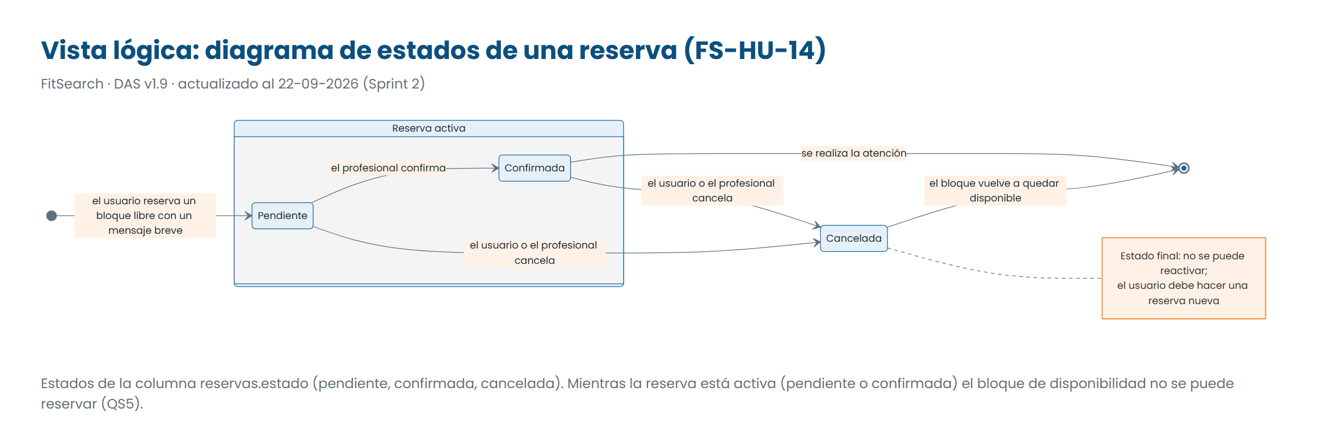
Ilustración 3: Diagrama de estados de una reserva (FS-HU-14)

Modelo de datos
El modelo de datos es relacional y se implementa en MySQL 8 (motor InnoDB, codificación utf8mb4). Consta de catorce tablas; las relaciones entre ellas son las siguientes:
Entidad | Cardinalidad | Entidad relacionada | Descripción
roles | 1 : N | usuarios | Cada usuario tiene exactamente un rol; un rol agrupa a muchos usuarios.
usuarios | 1 : 1 | perfiles_usuario | Datos básicos de salud del usuario (peso, altura, edad, actividad física).
usuarios | 1 : 0..1 | profesionales | Un usuario con rol profesional tiene como máximo una ficha profesional.
establecimientos | 1 : N | profesionales | Un establecimiento agrupa profesionales; un profesional puede no pertenecer a ninguno.
usuarios | 1 : N | conversaciones | Un usuario puede tener muchas conversaciones con el asistente.
conversaciones | 1 : N | mensajes | Cada conversación contiene los mensajes del usuario y del asistente.
usuarios | 1 : N | registro_comida | Registros de alimentos consumidos por el usuario, por fecha.
profesionales | 1 : N | disponibilidades | Bloques de horario que el profesional publica para ser reservados.
disponibilidades | 1 : N | reservas | Historial de reservas de un bloque; como máximo una reserva activa (pendiente o confirmada).
usuarios | 1 : N | reservas | Reservas realizadas por el usuario.
usuarios | 1 : N | tokens_recuperacion | Códigos de un solo uso para restablecer la contraseña por correo (FS-HU-15).
usuarios | 1 : 0..1 | informacion_salud | Información de salud declarada por el usuario (FS-HU-19); se crea al completar el paso 3 del asistente.
usuarios | 1 : N | favoritos | Profesionales que el usuario guardó como favoritos (FS-HU-23); uno por pareja usuario-profesional.
profesionales | 1 : N | favoritos | Usuarios que guardaron al profesional como favorito.
usuarios | 1 : N | resenas | Reseñas escritas por el usuario (FS-HU-24); como máximo una por profesional.
profesionales | 1 : N | resenas | Reseñas recibidas por el profesional; su promedio y cantidad se calculan al consultar (D24).

Diccionario de datos
Todas las claves primarias son enteras con AUTO_INCREMENT. Las tablas se detallan a continuación:
Tabla roles: Catálogo de roles del sistema.
Columna | Tipo | Restricciones | Descripción
id | INT | PK, AUTO_INCREMENT | Identificador del rol.
nombre | VARCHAR(30) | NOT NULL, UNIQUE | Nombre del rol: usuario, profesional o administrador.

Tabla usuarios: Cuentas de acceso a la plataforma.
Columna | Tipo | Restricciones | Descripción
id | INT | PK, AUTO_INCREMENT | Identificador del usuario.
nombre | VARCHAR(100) | NOT NULL | Nombre completo (2 a 100 caracteres).
correo | VARCHAR(150) | NOT NULL, UNIQUE | Correo electrónico usado para iniciar sesión.
password_hash | VARCHAR(255) | NULL | Hash bcrypt de la contraseña generado con bcryptjs; la contraseña (8 a 72 caracteres) nunca se guarda en texto plano. Es nulo si la cuenta se creó con Google y aún no se ha definido una contraseña.
google_id | VARCHAR(255) | NULL, UNIQUE | Identificador de la cuenta de Google vinculada (campo "sub" del token de Google). Nulo si el usuario no usa Google.
rol_id | INT | FK → roles.id, NOT NULL | Rol asignado al usuario.
rol_confirmado | BOOLEAN | NOT NULL, DEFAULT false | Queda en true cuando la persona elige, una sola vez, si usa FitSearch como usuario o como profesional en la pantalla "Elegir perfil" (D25). El registro crea toda cuenta con el rol usuario, así que esta columna distingue el rol provisional del confirmado; la confirmación solo cambia el rol si todavía estaba en false.
fecha_registro | DATETIME | NOT NULL, DEFAULT NOW() | Fecha y hora de creación de la cuenta.

Tabla perfiles_usuario: Datos básicos de salud usados para estimaciones nutricionales. El registro se crea vacío al registrar al usuario; los rangos válidos se definen en shared/reglas.json.
Columna | Tipo | Restricciones | Descripción
id | INT | PK, AUTO_INCREMENT | Identificador del perfil.
usuario_id | INT | FK → usuarios.id, UNIQUE, NOT NULL | Usuario dueño del perfil (relación 1 : 1).
peso_kg | DECIMAL(5,2) | NULL | Peso en kilogramos (20 a 350).
altura_cm | DECIMAL(5,2) | NULL | Altura en centímetros (80 a 250).
edad | INT | NULL | Edad en años (entero entre 14 y 100).
sexo | VARCHAR(20) | NULL | Sexo para el cálculo nutricional: femenino o masculino.
actividad_fisica | VARCHAR(50) | NULL | Nivel de actividad física: sedentaria, ligera, moderada, intensa o muy_intensa.
objetivo_principal | VARCHAR(30) | NULL | Objetivo principal (FS-HU-18): bajar_peso, mantener_peso, aumentar_masa, mejorar_rendimiento u otro.
comidas_dia | TINYINT | NULL | Comidas que realiza al día: 1 a 6 (6 significa 6 o más).
horas_sueno | VARCHAR(20) | NULL | Horas de sueño promedio: menos_5, 5_6, 7_8 o mas_8.

Tabla profesionales: Ficha pública de un usuario con rol profesional. La crea o actualiza el propio profesional desde "Perfil profesional" (FS-HU-04, D27): la fila no existe hasta que completa su ficha por primera vez, por lo que el buscador nunca muestra fichas a medio llenar.
Columna | Tipo | Restricciones | Descripción
id | INT | PK, AUTO_INCREMENT | Identificador del profesional.
usuario_id | INT | FK → usuarios.id, UNIQUE, NOT NULL | Cuenta de usuario asociada (relación 1 : 0..1).
establecimiento_id | INT | FK → establecimientos.id, NULL | Establecimiento donde atiende (opcional).
especialidad | VARCHAR(100) | NOT NULL | Especialidad elegida del catálogo de shared/reglas.json: Entrenamiento personal, Kinesiología, Medicina deportiva, Nutrición o Psicología deportiva (FS-HU-04).
descripcion | TEXT | NULL | Descripción del profesional y sus servicios.
verificado | BOOLEAN | NOT NULL, DEFAULT FALSE | Indica si el perfil fue verificado por un administrador.
ubicacion_lat | DECIMAL(10,7) | NOT NULL | Latitud de atención.
ubicacion_lng | DECIMAL(10,7) | NOT NULL | Longitud de atención.
comuna | VARCHAR(80) | NULL, INDEX | Comuna donde atiende, usada por el filtro de comuna del buscador (FS-HU-22) y como lugar del clima del Inicio del profesional (D26). Es obligatoria al completar la ficha desde el 08-10-2026; solo es nula en fichas anteriores al 03-10-2026 hasta que el profesional la edite.
modalidad | VARCHAR(20) | NOT NULL, DEFAULT 'presencial' | Modalidad de atención: presencial, online o ambas (catálogo en shared/reglas.json). Al filtrar por presencial u online también aparecen quienes atienden de ambas formas.

Tabla establecimientos: Centros de salud, deporte y bienestar.
Columna | Tipo | Restricciones | Descripción
id | INT | PK, AUTO_INCREMENT | Identificador del establecimiento.
nombre | VARCHAR(150) | NOT NULL | Nombre del establecimiento.
categoria | VARCHAR(50) | NOT NULL | Categoría (por ejemplo: gimnasio, centro médico).
direccion | VARCHAR(255) | NOT NULL | Dirección postal.
ubicacion_lat | DECIMAL(10,7) | NOT NULL | Latitud.
ubicacion_lng | DECIMAL(10,7) | NOT NULL | Longitud.

Tabla conversaciones: Hilos de conversación con el asistente de IA.
Columna | Tipo | Restricciones | Descripción
id | INT | PK, AUTO_INCREMENT | Identificador de la conversación.
usuario_id | INT | FK → usuarios.id, NOT NULL | Usuario que inició la conversación.
fecha_inicio | DATETIME | NOT NULL, DEFAULT NOW() | Fecha y hora de inicio.

Tabla mensajes: Mensajes de cada conversación.
Columna | Tipo | Restricciones | Descripción
id | INT | PK, AUTO_INCREMENT | Identificador del mensaje.
conversacion_id | INT | FK → conversaciones.id, NOT NULL | Conversación a la que pertenece.
remitente | ENUM('usuario','asistente') | NOT NULL | Quién envió el mensaje.
contenido | TEXT | NOT NULL | Texto del mensaje.
fecha | DATETIME | NOT NULL, DEFAULT NOW() | Fecha y hora de envío.

Tabla registro_comida: Alimentos registrados por el usuario y su estimación nutricional.
Columna | Tipo | Restricciones | Descripción
id | INT | PK, AUTO_INCREMENT | Identificador del registro.
usuario_id | INT | FK → usuarios.id, NOT NULL | Usuario que registró la comida.
fecha | DATE | NOT NULL | Día de consumo.
descripcion_alimento | VARCHAR(255) | NOT NULL | Alimento y cantidad (por ejemplo: 2 huevos).
calorias | INT | NULL | Calorías estimadas (kcal).
proteinas_g | DECIMAL(6,2) | NULL | Proteínas estimadas en gramos.
carbohidratos_g | DECIMAL(6,2) | NULL | Carbohidratos estimados en gramos.
grasas_g | DECIMAL(6,2) | NULL | Grasas estimadas en gramos.

Tabla disponibilidades: Bloques de horario que un profesional publica para recibir reservas (FS-HU-13).
Columna | Tipo | Restricciones | Descripción
id | INT | PK, AUTO_INCREMENT | Identificador del bloque.
profesional_id | INT | FK → profesionales.id, NOT NULL | Profesional que ofrece el horario.
fecha | DATE | NOT NULL | Día de atención.
hora_inicio | TIME | NOT NULL | Hora de inicio del bloque.
hora_fin | TIME | NOT NULL | Hora de término del bloque (posterior a la hora de inicio).

Tabla reservas: Reservas de horas realizadas por los usuarios (FS-HU-14). Un bloque admite como máximo una reserva activa, validado en una transacción del backend (QS5).
Columna | Tipo | Restricciones | Descripción
id | INT | PK, AUTO_INCREMENT | Identificador de la reserva.
usuario_id | INT | FK → usuarios.id, NOT NULL | Usuario que reserva.
disponibilidad_id | INT | FK → disponibilidades.id, NOT NULL | Bloque de horario reservado (identifica al profesional, la fecha y la hora).
mensaje | VARCHAR(500) | NOT NULL | Mensaje breve del usuario sobre lo que necesita (10 a 500 caracteres), visible para el profesional.
estado | ENUM('pendiente','confirmada','cancelada') | NOT NULL, DEFAULT 'pendiente' | Estado de la reserva.
fecha_creacion | DATETIME | NOT NULL, DEFAULT NOW() | Fecha y hora en que se realizó la reserva.

Tabla tokens_recuperacion: Códigos de un solo uso para restablecer la contraseña (FS-HU-15). Solo se guarda el hash SHA-256 del código; el código original viaja únicamente en el enlace enviado al correo (QS6).
Columna | Tipo | Restricciones | Descripción
id | INT | PK, AUTO_INCREMENT | Identificador del código.
usuario_id | INT | FK → usuarios.id, NOT NULL | Usuario que solicitó la recuperación.
token_hash | CHAR(64) | NOT NULL, UNIQUE | Hash SHA-256 del código aleatorio de 32 bytes enviado en el enlace.
fecha_expiracion | DATETIME | NOT NULL | Vencimiento del código: 60 minutos después de la solicitud.
fecha_uso | DATETIME | NULL | Fecha y hora en que se usó el código; si no es nulo, el código ya no sirve.
fecha_creacion | DATETIME | NOT NULL, DEFAULT NOW() | Fecha y hora de la solicitud.

Tabla informacion_salud: Información de salud declarada por el usuario (FS-HU-19). Es un dato sensible: se guarda separada del perfil, solo con valores de los catálogos de shared/reglas.json (sin texto libre) y solo la consulta su dueño (QS7).
Columna | Tipo | Restricciones | Descripción
id | INT | PK, AUTO_INCREMENT | Identificador del registro.
usuario_id | INT | FK → usuarios.id, UNIQUE, NOT NULL | Usuario dueño de la información (relación 1 : 0..1).
condiciones_medicas | JSON | NOT NULL | Lista de condiciones del catálogo (diabetes, hipertension, cardiovascular, respiratoria, tiroides, colesterol, musculoesqueletica, embarazo_lactancia, otra) o ["ninguna"].
toma_medicamentos | BOOLEAN | NOT NULL | Indica si toma algún medicamento regularmente.
medicamentos | JSON | NOT NULL | Tipos de medicamento del catálogo (presion, diabetes, anticoagulantes, corticoides, salud_mental, hormonas, suplementos, otro); lista vacía si no toma.
alergias | JSON | NOT NULL | Lista del catálogo (alimentarias, medicamentosas, ambientales) o ["ninguna"].
fecha_actualizacion | DATETIME | NOT NULL | Fecha y hora de la última modificación.

Tabla favoritos: Profesionales que cada usuario guarda para volver a encontrarlos (FS-HU-23). Agregar dos veces el mismo favorito no lo duplica.
Columna | Tipo | Restricciones | Descripción
id | INT | PK, AUTO_INCREMENT | Identificador del favorito.
usuario_id | INT | FK → usuarios.id, NOT NULL | Usuario que guardó el favorito.
profesional_id | INT | FK → profesionales.id, NOT NULL | Profesional guardado. UNIQUE (usuario_id, profesional_id).
fecha_creacion | DATETIME | NOT NULL, DEFAULT NOW() | Fecha en que se guardó.

Tabla resenas: Calificaciones y comentarios de los usuarios sobre los profesionales (FS-HU-24). Calificar de nuevo reemplaza la reseña anterior del mismo usuario.
Columna | Tipo | Restricciones | Descripción
id | INT | PK, AUTO_INCREMENT | Identificador de la reseña.
usuario_id | INT | FK → usuarios.id, NOT NULL | Autor de la reseña; solo cuentas con rol usuario y nunca sobre su propia ficha.
profesional_id | INT | FK → profesionales.id, NOT NULL | Profesional calificado. UNIQUE (usuario_id, profesional_id).
puntaje | TINYINT | NOT NULL | Calificación de 1 a 5 estrellas (validada por la API).
comentario | VARCHAR(500) | NULL | Comentario opcional de 10 a 500 caracteres; un comentario vacío se guarda como nulo.
fecha_creacion | DATETIME | NOT NULL, DEFAULT NOW() | Fecha de la primera calificación.
fecha_actualizacion | DATETIME | NOT NULL, se actualiza al editar | Fecha de la última modificación; ordena la lista de reseñas.

Índices y reglas de integridad referencial:
Tabla | Índice / regla | Propósito
usuarios | UNIQUE (correo) | Evitar cuentas duplicadas y acelerar el inicio de sesión.
usuarios | FK rol_id → roles: ON DELETE RESTRICT | No permitir eliminar un rol en uso.
perfiles_usuario | UNIQUE (usuario_id); FK ON DELETE CASCADE | Garantizar la relación 1 : 1 y eliminar el perfil junto con su usuario.
profesionales | UNIQUE (usuario_id); FK usuario_id ON DELETE CASCADE; FK establecimiento_id ON DELETE SET NULL | Relación 1 : 0..1 con usuarios; el profesional se conserva si se elimina el establecimiento.
profesionales, establecimientos | INDEX (ubicacion_lat, ubicacion_lng): previsto, aún no creado | Filtrar por área geográfica antes de calcular distancias. Al Sprint 3 la distancia se calcula con ST_Distance_Sphere sobre los profesionales ya filtrados (D23); el índice se creará si las pruebas de QS1 lo requieren.
profesionales | INDEX (especialidad) | Filtrar el listado y la búsqueda por especialidad.
conversaciones | FK usuario_id ON DELETE CASCADE | Eliminar el historial del asistente junto con la cuenta.
mensajes | INDEX (conversacion_id, fecha); FK ON DELETE CASCADE | Cargar un hilo completo en orden cronológico.
registro_comida | INDEX (usuario_id, fecha); FK ON DELETE CASCADE | Calcular el resumen diario de calorías y macronutrientes.
disponibilidades | UNIQUE (profesional_id, fecha, hora_inicio); FK ON DELETE CASCADE | Evitar bloques duplicados y listar la agenda de un profesional por fecha.
reservas | INDEX (usuario_id); INDEX (disponibilidad_id, estado); FK usuario_id ON DELETE CASCADE; FK disponibilidad_id ON DELETE RESTRICT | Listar las reservas de cada parte, verificar si un bloque tiene una reserva activa y no eliminar horarios con reservas registradas.
usuarios | UNIQUE (google_id) | Evitar que una cuenta de Google quede vinculada a dos usuarios y buscar al usuario al ingresar con Google.
tokens_recuperacion | UNIQUE (token_hash); INDEX (usuario_id); FK ON DELETE CASCADE | Encontrar el código recibido en el enlace, invalidar los códigos anteriores del usuario y eliminarlos junto con la cuenta.
informacion_salud | UNIQUE (usuario_id); FK ON DELETE CASCADE | Garantizar un solo registro por usuario y eliminar la información de salud junto con la cuenta.
profesionales | INDEX (comuna) | Filtrar el buscador por comuna (FS-HU-22).
favoritos | UNIQUE (usuario_id, profesional_id); INDEX (profesional_id); FK ON DELETE CASCADE | Un favorito por pareja, listar los favoritos de cada usuario y eliminarlos junto con la cuenta o la ficha.
resenas | UNIQUE (usuario_id, profesional_id); INDEX (profesional_id); FK ON DELETE CASCADE | Una reseña por pareja, calcular el promedio de cada profesional y eliminarlas junto con la cuenta o la ficha.

Regla de negocio: estimación del requerimiento calórico diario (FS-HU-02)
Con el perfil completo, el backend (servicio nutricion.service) calcula la tasa metabólica basal con la ecuación de Mifflin-St Jeor: 10 × peso (kg) + 6,25 × altura (cm) − 5 × edad + 5 si el sexo es masculino, o − 161 si es femenino. El requerimiento calórico diario estimado es la tasa basal multiplicada por el factor de actividad física. El valor se calcula en cada consulta y no se almacena; se muestra como estimación referencial que no reemplaza la evaluación de un profesional y será la base del objetivo diario de FS-HU-10.
Actividad física | Descripción | Factor
sedentaria | Poco o nada de ejercicio | 1,2
ligera | 1 a 3 días por semana | 1,375
moderada | 3 a 5 días por semana | 1,55
intensa | 6 a 7 días por semana | 1,725
muy_intensa | Entrenamiento diario exigente | 1,9

Modelo físico implementado
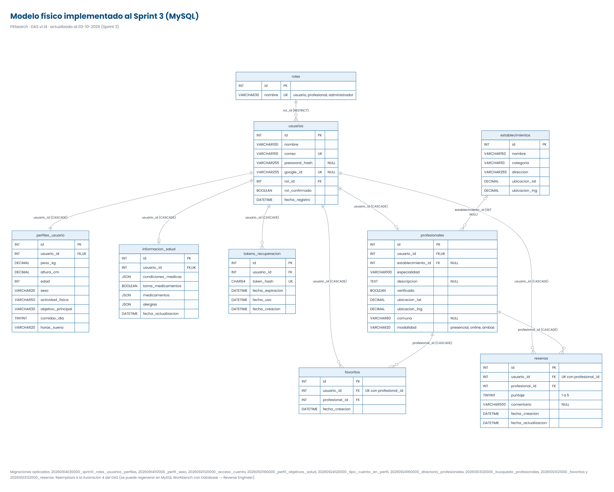
Ilustración 4: Diagrama entidad-relación de las tablas implementadas al Sprint 3
El diagrama muestra las tablas creadas al Sprint 3 (roles, usuarios, perfiles_usuario, tokens_recuperacion, informacion_salud, profesionales, establecimientos, favoritos y resenas) y sus claves foráneas con la regla de eliminación de cada una. El modelo completo de catorce tablas se detalla en el diccionario de datos; las tablas restantes se incorporarán al diagrama a medida que se creen en los sprints siguientes. La tabla interna _prisma_migrations del ORM no forma parte del modelo de dominio.
Implementación por sprint: el Sprint 1 crea las tablas roles, usuarios y perfiles_usuario (con los roles iniciales cargados por script) y, en una segunda migración, agrega la columna sexo a perfiles_usuario. El Sprint 2 agrega a usuarios las columnas google_id y rol_confirmado y deja password_hash como opcional, crea la tabla tokens_recuperacion, agrega a perfiles_usuario las columnas objetivo_principal, comidas_dia y horas_sueno, y crea las tablas informacion_salud, establecimientos y profesionales (FS-HU-03). El 03-10-2026 se agregan a profesionales las columnas comuna y modalidad y se crean las tablas favoritos y resenas (FS-HU-22 a FS-HU-24). Las tablas restantes se crean en el sprint de la épica que las utiliza (disponibilidades con FS-HU-13; reservas en el Sprint 3; conversaciones y mensajes en el Sprint 4; registro_comida en el Sprint 5).

Vista de Procesos
La vista de procesos describe cómo colaboran los componentes en tiempo de ejecución. El flujo de mayor complejidad es el registro de una comida escrita en lenguaje natural, que involucra al frontend, el backend, la API de Claude y la base de datos:
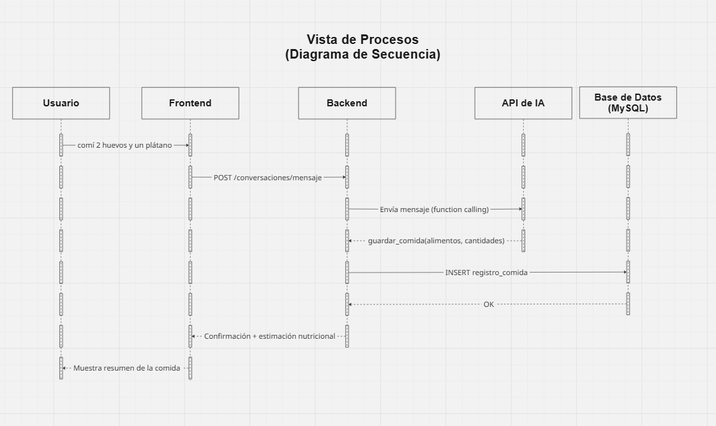
Ilustración 5: Diagrama de secuencia del registro de comida por lenguaje natural (diseño previsto, pendiente de implementación)
El backend envía el mensaje del usuario a la API de Claude junto con la definición de funciones permitidas. Cuando el modelo solicita ejecutar guardar_comida con los alimentos y cantidades interpretados, el backend valida los datos, inserta los registros en registro_comida y devuelve al frontend la confirmación con la estimación nutricional. La IA nunca accede directamente a la base de datos.

Flujo de autenticación y perfil (Sprint 1)
Los flujos de autenticación y perfil (FS-HU-01 y FS-HU-02, ampliados en los Sprints 2 y 3) siguen la siguiente secuencia. Todas las rutas del backend se exponen bajo el prefijo /api.
Paso | Origen → Destino | Interacción
1 | Usuario → Frontend | Desde la portada pública (/) presiona "Registrarse" y completa nombre, correo, contraseña y su confirmación; el tipo de cuenta no se elige aquí, sino justo después, en la pantalla "Elegir perfil" (D25).
2 | Frontend → Backend | POST /api/auth/registro con nombre, correo y contraseña en JSON; la cuenta se crea siempre con el rol usuario (el tipo de cuenta se elige después en "Elegir perfil").
3 | Backend → MySQL | Valida los datos y verifica que el correo no esté registrado.
4 | Backend | Genera el hash bcrypt de la contraseña.
5 | Backend → MySQL | En una sola transacción: INSERT en usuarios con el rol usuario y rol_confirmado en false, e INSERT de su registro en perfiles_usuario con los datos vacíos (relación 1 : 1).
6 | Backend → Frontend | 201 Created con el token JWT y los datos públicos del usuario; el frontend guarda la sesión (con rolConfirmado en false) y abre "Elegir perfil" con el aviso de cuenta creada.
7 | Frontend → Backend | POST /api/auth/login con la opción "Recordarme": el backend compara la contraseña con bcrypt y responde 200 con un JWT (30 días si se marcó "Recordarme", 8 horas si no), o 401 con un mensaje genérico que no indica qué dato falló. Con "Recordarme" el frontend guarda la sesión en localStorage; sin ella, en sessionStorage (se cierra al cerrar el navegador). Después de iniciar sesión el frontend vuelve a la página que se había pedido sin sesión (por ejemplo, una búsqueda compartida) o abre el Inicio de su rol (/inicio o /profesional/inicio); la respuesta incluye rolConfirmado y, si la cuenta aún no elige su perfil, va a "Elegir perfil".
8 | Frontend → Backend | GET y PUT /api/perfil con la cabecera Authorization: Bearer <token>; un middleware valida el JWT y se consultan o actualizan los datos del usuario autenticado en perfiles_usuario; con el perfil completo, la respuesta incluye el requerimiento calórico diario estimado. Desde el 08-10-2026 el tipo de cuenta se elige antes, en "Elegir perfil": PUT /api/perfil/tipo-cuenta confirma el rol una sola vez (responde 409 si ya estaba elegido; el frontend descarta el JWT y la sesión anterior, pide iniciar sesión nuevamente y guarda el nuevo JWT con el rol confirmado) y emite un token nuevo con el mismo vencimiento (D25). El usuario completa después un asistente de 4 pasos: PUT /api/perfil (datos personales), PUT /api/perfil/objetivos (FS-HU-18) y PUT /api/perfil/salud (FS-HU-19); cada paso se guarda por separado y GET /api/perfil informa qué pasos faltan. Con el perfil completo se muestra un resumen con la opción "Editar" por sección. Estos tres PUT son solo para cuentas de usuario: una cuenta profesional recibe 403.
9 | Frontend → Backend | POST /api/auth/logout desde el menú de la cuenta ("Hola, {nombre}" → "Cerrar sesión"): el frontend descarta el token, la sesión queda cerrada y se vuelve a la portada pública con el mensaje "Cerraste sesión correctamente".
10 | Backend → Frontend | Si el token es inválido o expiró, las rutas protegidas responden 401; el frontend cierra la sesión y pide iniciar sesión nuevamente.
11 | Frontend | Navegación según la sesión y el rol (FS-HU-20 y FS-HU-21, decisiones D20, D22 y D25): la portada (/), el registro y el inicio de sesión son solo para invitados, por lo que con la sesión iniciada redirigen al Inicio de su rol. Cada rol tiene su espacio: el usuario usa /inicio, /perfil, /profesionales, /favoritos y sus secciones próximas; el profesional usa /profesional/inicio, /profesional/perfil (con /profesional/perfil/publico) y sus secciones próximas (agenda, clientes, mensajes, reportes y configuración). Si una cuenta abre una ruta del otro rol, va a su propio Inicio, y si aún no elige su perfil, a /elegir-perfil. El logo lleva al Inicio de su rol con sesión y a la portada sin ella. Sin sesión, las rutas protegidas redirigen al inicio de sesión recordando la ruta pedida, salvo justo después de un cierre de sesión voluntario, que vuelve a la portada. Una cuenta administrativa va a /acceso-no-disponible, donde puede cerrar sesión, mientras no existe su espacio administrativo. Usuario y profesional que abren ese aviso vuelven al Inicio de su rol.

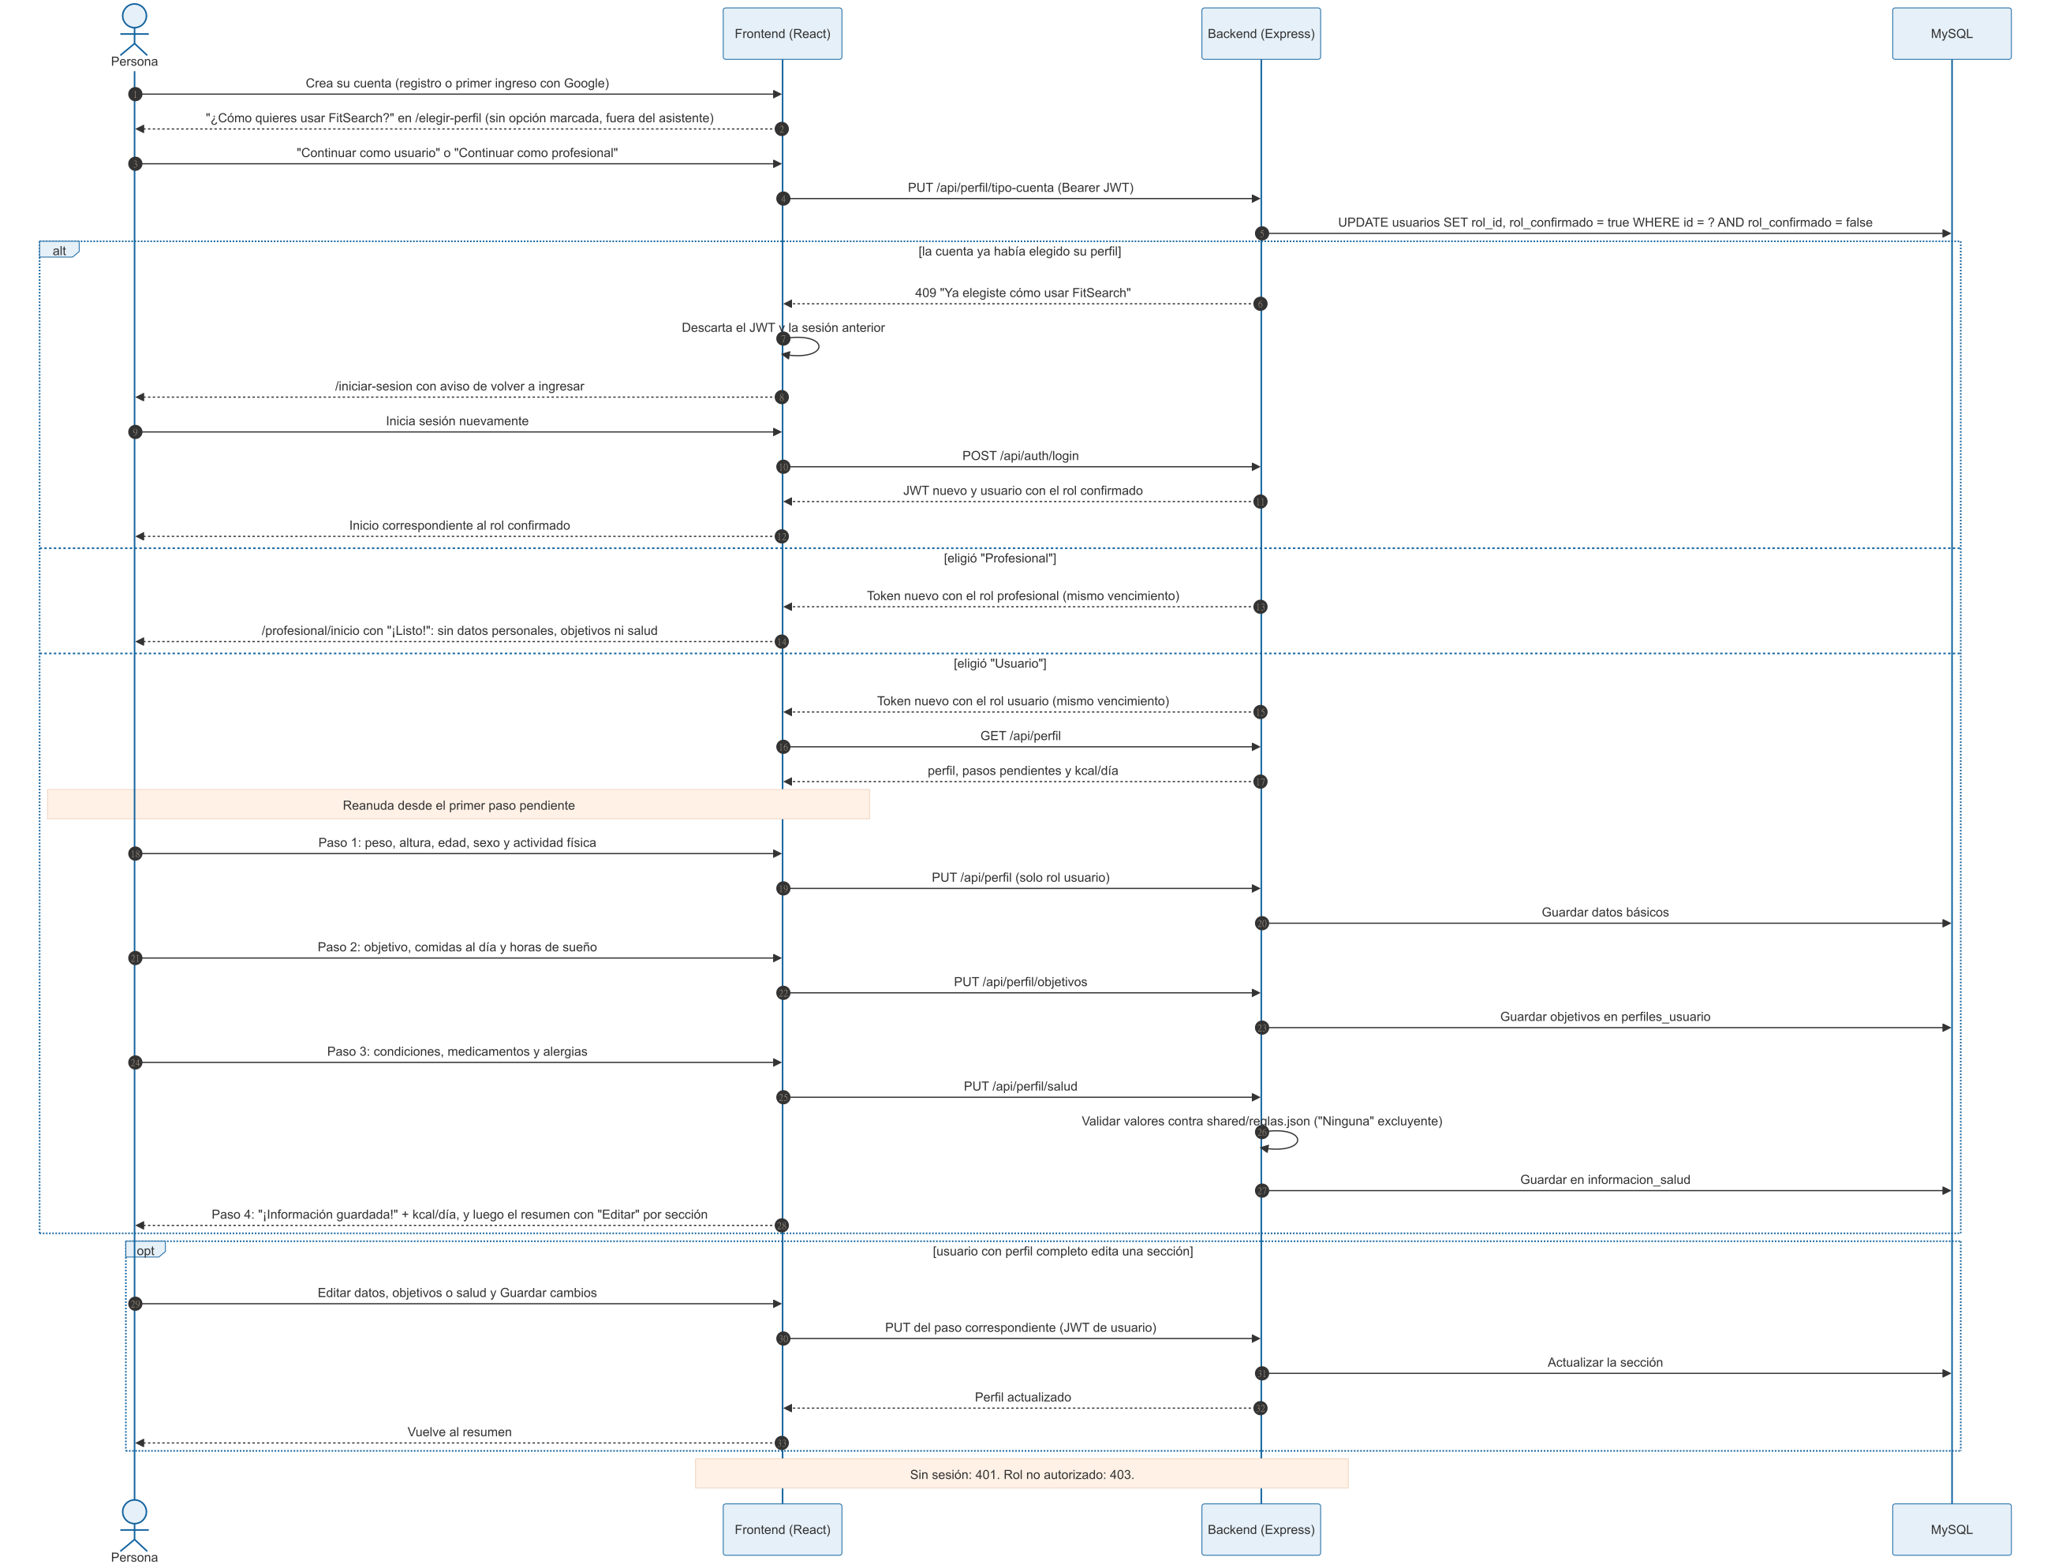
Ilustración 6: Diagrama de secuencia de la elección del perfil y del asistente del usuario de 4 pasos (D25, FS-HU-02, FS-HU-18 y FS-HU-19)

Flujo de reserva de hora (Sprints 2 y 3)
Diseño previsto para FS-HU-13 y FS-HU-14; las rutas definitivas se confirman al implementar cada sprint. El diagrama de secuencia muestra cómo la transacción evita que dos usuarios reserven el mismo bloque (QS5).
Paso | Origen → Destino | Interacción
1 | Profesional → Backend | POST /api/disponibilidades: registra bloques con fecha, hora de inicio y hora de término.
2 | Usuario → Frontend | Abre el perfil del profesional y ve sus horarios disponibles (GET /api/profesionales/:id/disponibilidades).
3 | Usuario → Frontend | Presiona "Reservar" en un horario y escribe un mensaje breve con lo que necesita (obligatorio).
4 | Frontend → Backend | POST /api/reservas con el bloque elegido y el mensaje, autenticado con JWT.
5 | Backend → MySQL | En una transacción verifica que el bloque no tenga una reserva activa e inserta la reserva en estado pendiente (QS5).
6 | Backend → Frontend | 201 Created; si otro usuario tomó el horario, responde 409 y el usuario elige otro bloque.
7 | Profesional → Backend | Revisa sus reservas con el mensaje de cada usuario y las confirma o cancela (PATCH /api/reservas/:id); al cancelar, el horario vuelve a quedar disponible.

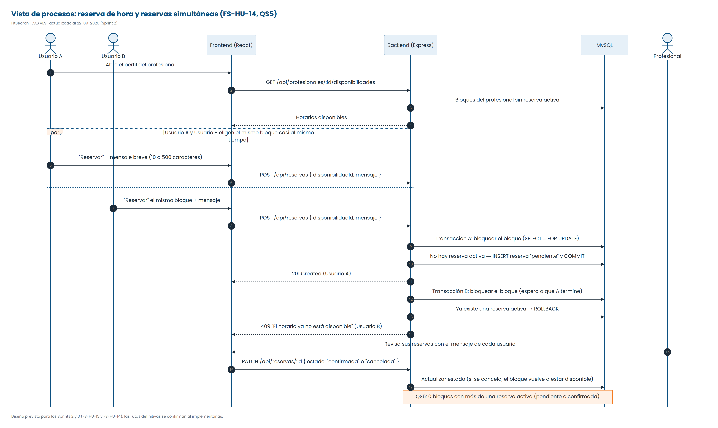
Ilustración 7: Diagrama de secuencia de la reserva de hora con reservas simultáneas (FS-HU-14, QS5)

Flujo de recuperación de contraseña y acceso con Google (Sprint 2)
Implementa FS-HU-15 y FS-HU-16. Las rutas se exponen bajo el prefijo /api y el correo se envía con Nodemailer por SMTP. Estado al 24-09-2026: los once pasos están implementados. Mientras no se configure la cuenta de correo, el enlace de recuperación se muestra en la consola del backend. El acceso con Google usa el ID de cliente OAuth de la cuenta del proyecto, que se guarda en GOOGLE_CLIENT_ID (backend) y VITE_GOOGLE_CLIENT_ID (frontend); la aplicación está en modo de prueba en Google Cloud, con los correos del equipo autorizados como usuarios de prueba, y sin ese valor el botón aparece desactivado.
Paso | Origen → Destino | Interacción
1 | Usuario → Frontend | En "¿Olvidaste tu contraseña?" escribe su correo y presiona "Enviar enlace".
2 | Frontend → Backend | POST /api/auth/recuperar con el correo; la respuesta es siempre 200 con el mismo mensaje, exista o no la cuenta.
3 | Backend → MySQL | Si el correo existe, invalida los códigos anteriores del usuario, genera un código aleatorio de 32 bytes y guarda su hash SHA-256 en tokens_recuperacion con vencimiento de 60 minutos.
4 | Backend → Servidor SMTP | Envía el correo con el enlace /restablecer-contrasena?token=<código> (Nodemailer).
5 | Usuario → Frontend | Abre el enlace y escribe la contraseña nueva y su confirmación.
6 | Frontend → Backend | POST /api/auth/restablecer con el código y la contraseña nueva.
7 | Backend → MySQL | En una transacción verifica que el código exista, no esté vencido ni usado; actualiza password_hash y marca fecha_uso. Si el código no es válido responde 400 y el usuario debe solicitar un enlace nuevo.
8 | Usuario → Google | Presiona "Continuar con Google"; Google Identity Services autentica al usuario y entrega al frontend un ID token.
9 | Frontend → Backend | POST /api/auth/google con el ID token.
10 | Backend → Google | Verifica la firma, la audiencia (GOOGLE_CLIENT_ID) y que el correo esté verificado (google-auth-library).
11 | Backend → MySQL | Busca al usuario por google_id o por correo: si existe, vincula google_id y conserva su rol; si no existe, crea el usuario con el rol usuario y su perfil vacío. Responde 200 con el JWT de FitSearch. La respuesta incluye rolConfirmado: una cuenta nueva va a "Elegir perfil" (D25).

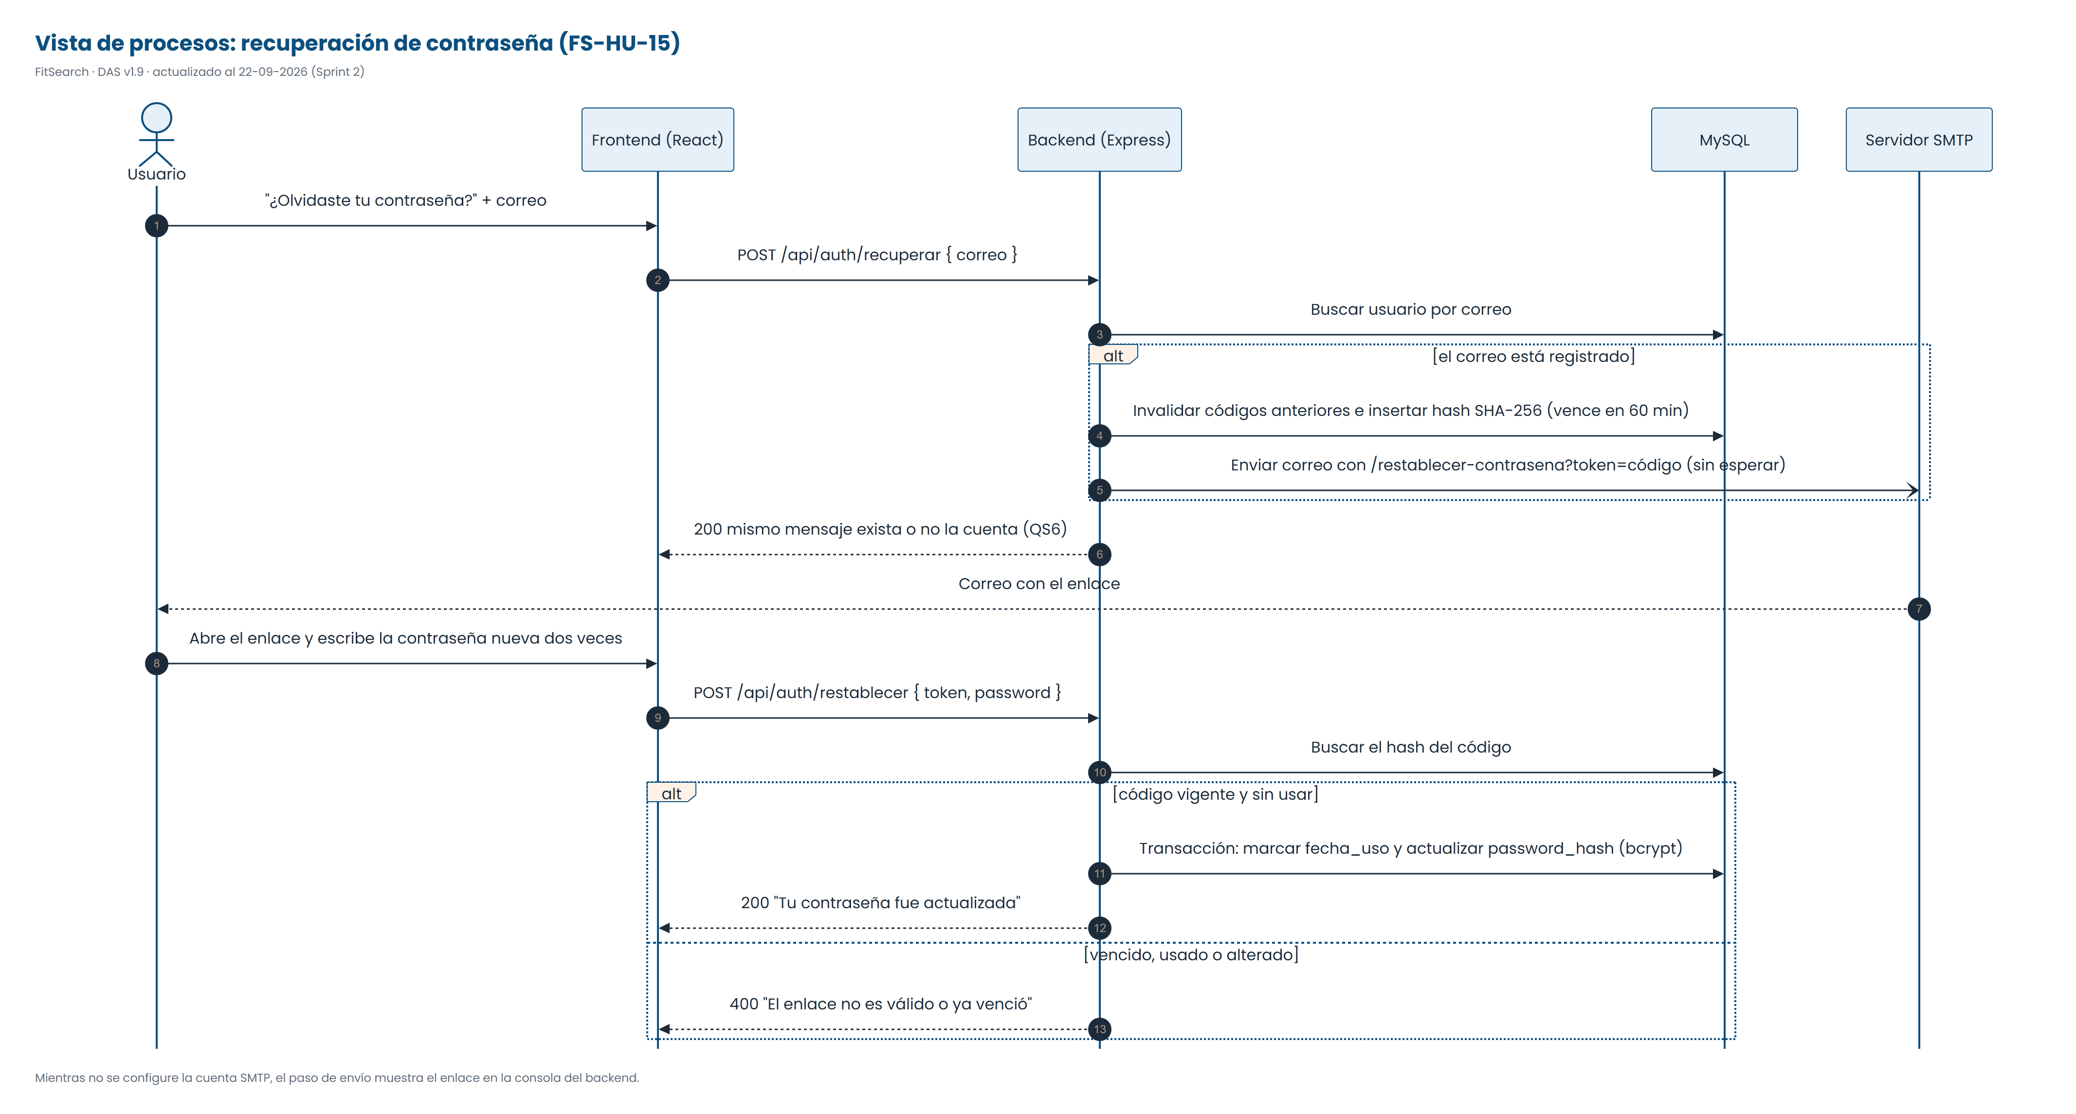
Ilustración 8: Diagrama de secuencia de la recuperación de contraseña (FS-HU-15)

Flujo de búsqueda de profesionales, favoritos y reseñas (Sprint 3)
Implementa FS-HU-22, FS-HU-05 (cercanía), FS-HU-23 y FS-HU-24. Todas las rutas exigen sesión (Bearer JWT) y se exponen bajo el prefijo /api. Estado al 03-10-2026: los siete pasos están implementados y probados (CP-042 a CP-048); el mapa (FS-HU-06) queda pendiente.
Paso | Origen → Destino | Interacción
1 | Usuario → Frontend | En /profesionales escribe un texto, elige filtros (especialidad, comuna, distancia máxima, calificación mínima y modalidad) y un orden. Cada cambio queda en la dirección de la página (por ejemplo, /profesionales?q=nutri&distancia=5), salvo la ubicación.
2 | Frontend → Navegador | Si eligió una distancia o "Más cercanos", pide la ubicación con la geolocalización del navegador; se redondea a 3 decimales (unos 100 m) y se guarda solo en memoria. Sin permiso, lo informa y busca sin distancia (FS-HU-05, escenario 2).
3 | Frontend → Backend | GET /api/profesionales con q, especialidad, comuna, modalidad, calificacionMin, distanciaKm, orden y pagina y, si hay ubicación, lat y lng. GET /api/profesionales/filtros entrega las especialidades y comunas disponibles.
4 | Backend → MySQL | Una consulta parametrizada ($queryRaw de Prisma) filtra por texto con LIKE (sin distinguir mayúsculas ni tildes), calcula la distancia con ST_Distance_Sphere y el promedio de reseñas en una subconsulta, ordena y pagina; otra consulta cuenta el total (D23).
5 | Backend → Frontend | 200 con las fichas públicas (sin correo ni datos de salud), el total y las páginas; cada ficha trae su calificación, la distancia (si hay ubicación) y si es favorita.
6 | Usuario → Backend | El corazón llama a PUT o DELETE /api/favoritos/:profesionalId, que son idempotentes; la página Favoritos usa GET /api/favoritos (FS-HU-23).
7 | Usuario → Backend | En la ficha (GET /api/profesionales/:id) ve el resumen de calificaciones y las reseñas paginadas (GET /api/profesionales/:id/resenas). Con una cuenta de usuario publica o edita su reseña con PUT y la elimina con DELETE en la misma ruta; una cuenta profesional recibe 403 (FS-HU-24, D24).

Flujo del espacio del profesional (Sprint 3)
Implementa D25, D26 y la ficha propia de FS-HU-04 (D27). Todas las rutas exigen sesión (Bearer JWT) y se exponen bajo el prefijo /api. Estado al 08-10-2026: los siete pasos están implementados y probados (CP-050 a CP-060); la agenda, los clientes y los mensajes llegarán con FS-HU-13 y FS-HU-14.
Paso | Origen → Destino | Interacción
1 | Profesional → Frontend | Después de crear su cuenta elige "Continuar como profesional" en /elegir-perfil; el frontend envía PUT /api/perfil/tipo-cuenta y guarda el token nuevo con el rol profesional (D25).
2 | Frontend | Abre /profesional/inicio con el aviso "¡Listo!": el profesional no pasa por el asistente del usuario. Su menú propio tiene Inicio, Agenda, Clientes, Perfil profesional, Mensajes, Reportes y Configuración; las secciones aún no construidas se muestran como "Próximamente".
3 | Frontend → Backend | GET /api/profesionales/mi-ficha (null si aún no la completa: entonces la primera tarea pendiente es completarla) y GET /api/clima (solo rol profesional).
4 | Backend → Open-Meteo | Consulta el clima actual con la ubicación de la ficha redondeada a 2 decimales (o el centro de Santiago si no hay ficha), con espera máxima de 4 segundos y caché en memoria de 30 minutos por ubicación. Si falla responde 503 y el Inicio se muestra sin la tarjeta del clima (D26, QS2).
5 | Profesional → Backend | En /profesional/perfil completa o edita su ficha: PUT /api/profesionales/mi-ficha con especialidad (del catálogo), descripción opcional, comuna, modalidad y ubicación; el backend valida los datos y crea o actualiza la fila de profesionales (D27).
6 | Profesional → Backend | "Ver mi perfil público" abre /profesional/perfil/publico, que muestra su ficha con GET /api/profesionales/:id tal como la ven los usuarios, sin favoritos ni opción de calificar.
7 | Frontend / Backend | Separación por rol: si el profesional abre una ruta del usuario, el frontend lo lleva a su Inicio; la API responde 403 a sus peticiones al asistente del usuario (datos personales, objetivos y salud), al buscador y a los favoritos, y también a un usuario que pida /api/clima o /api/profesionales/mi-ficha (QS3).

Flujo de verificación de profesionales
FS-HU-12 y CU-07. Estado al 10-10-2026: avance técnico aprobado y fusionado en el PR #15 sobre el PR #13. La planificación conserva Sprint 5, prioridad baja y 3 puntos. El PO confirma el alcance final; la historia no está aceptada ni completada.
La petición PATCH /api/profesionales/:id/verificar exige Bearer JWT y rol administrador. El middleware responde 401 sin sesión, 403 para usuario o profesional y 400 ante un id inválido. El servicio consulta profesional.model.existe(id) y responde 404 con “No encontramos este profesional” si la ficha no existe o no pertenece a una cuenta profesional.
El modelo usa la instancia compartida de models/prisma.js y actualiza únicamente verificado a true. La respuesta 200 es { id, verificado: true }, sin usuarioId, datos de salud ni coordenadas. Repetir la aprobación mantiene el estado verificado. La edición de la ficha propia selecciona únicamente los campos permitidos y no permite cambiar la verificación.
TarjetaProfesional muestra el ícono escudo y el texto Verificado cuando la API confirma el estado, tanto en el listado como en el Inicio. PerfilProfesional y FichaProfesional conservan sus insignias. ResumenPerfil sigue reservado al usuario según D25.
No se ha implementado una pantalla de revisión, un listado de pendientes ni un mecanismo de creación de cuentas de administrador. La aprobación se consume mediante la API con una cuenta administrativa existente. Estas funciones y la aceptación final requieren la definición del PO. No se agregan migraciones ni columnas nuevas.
Validación automatizada al 10-10-2026: 166 pruebas Jest en 19 suites y 144 pruebas Vitest en 19 archivos aprobadas; lint en ambas capas y build frontend correctos. CP-061 a CP-068 detallan la verificación profesional. Se añaden cinco pruebas de navegación del aviso administrativo. Los modelos y respuestas de API se simulan; no sustituyen la prueba contra MySQL real ni la aceptación del PO.

Vista de Desarrollo
La vista de desarrollo describe la organización del código fuente en el repositorio. El frontend y el backend son proyectos independientes que se comunican solo a través de la API REST (JSON); la carpeta shared contiene constantes y utilidades comunes. Se representa con un diagrama de componentes UML: cada módulo es un componente, el Router provee la interfaz API REST que requiere el Cliente API del frontend y las bibliotecas de terceros se marcan como «library». Por indicación del docente, el código se ubica en la carpeta "FASE 2/Evidencias Proyecto/Evidencias de sistema" del repositorio; las carpetas de la tabla siguiente son relativas a esa ubicación.
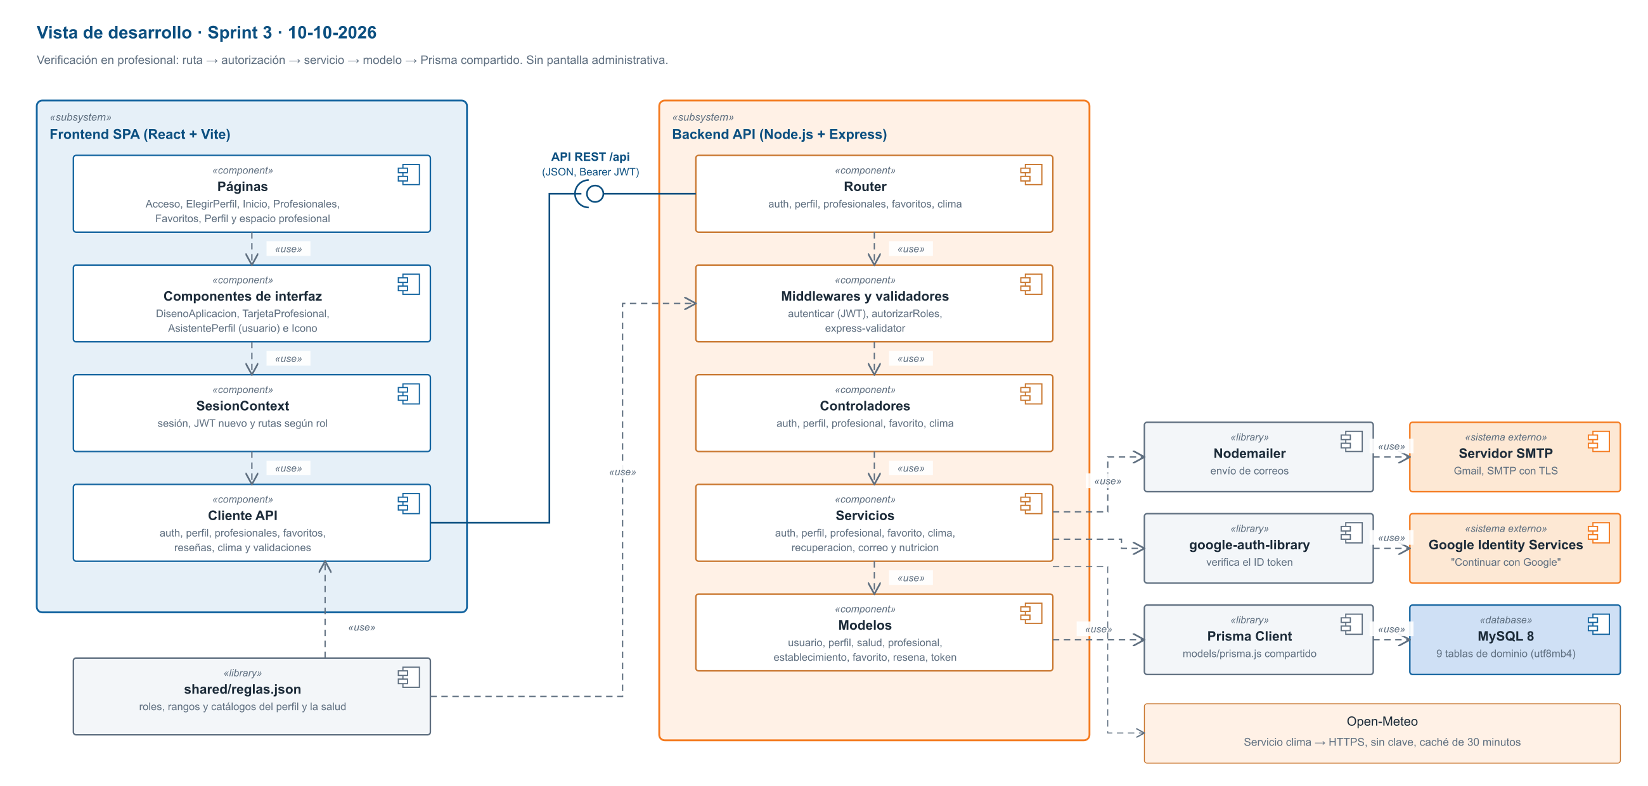
Ilustración 9: Vista de desarrollo: componentes actuales del Sprint 3, verificación en el módulo profesional y Prisma compartido (10-10-2026)
Módulo | Carpeta | Responsabilidad
Pages | frontend/src/pages | Pantallas de la aplicación: portada pública, registro, inicio de sesión, "Elegir perfil", espacio del usuario (Inicio, perfil, profesionales y su ficha, favoritos y secciones próximas) y espacio del profesional (pages/profesional: Inicio, perfil profesional y vista previa de su ficha pública); más adelante, chat y alimentación.
Components | frontend/src/components | Componentes de interfaz reutilizables (formularios, diseño común con encabezado, menú lateral y barra inferior según el rol, formulario de la ficha profesional, tarjetas de profesional, filtros, reseñas y, más adelante, el mapa).
Services (frontend) | frontend/src/services | Cliente HTTP de la API REST, manejo del token de sesión, ubicación del navegador (solo en memoria) formatos en español de Chile y navegación según el rol (Inicio de cada rol y destino tras iniciar sesión).
Context | frontend/src/context | Estado global de la sesión del usuario (inicio, cierre, expiración y rol elegido).
Routes | backend/src/routes | Definición de endpoints y asociación de middlewares (autenticación, rol).
Middlewares | backend/src/middlewares | Autenticación JWT, autorización por rol, validación y manejo centralizado de errores.
Validators | backend/src/validators | Reglas de validación de entrada de cada endpoint (express-validator).
Controllers | backend/src/controllers | Reciben la petición, validan la entrada y construyen la respuesta HTTP.
Services (backend) | backend/src/services | Lógica de negocio (autenticación, perfil, estimación nutricional, directorio, ficha propia del profesional, favoritos, reseñas y clima) e integración con la API de Claude, Google Maps Platform y Open-Meteo.
Models | backend/src/models | Acceso a datos MySQL mediante el cliente de Prisma.
Prisma | backend/prisma | Esquema del modelo de datos (schema.prisma), migraciones versionadas y carga de datos iniciales (roles).
Shared | shared | Reglas y catálogos comunes a frontend y backend (reglas.json): roles, límites de campos, niveles de actividad física, especialidades y modalidades de los profesionales, distancias, órdenes del buscador y límites de las reseñas.

Vista Física
La solución se despliega en un único host con Docker que ejecuta tres contenedores orquestados con docker-compose. El backend es el único contenedor que se conecta a la base de datos y a los servicios externos (incluido Open-Meteo, para el clima), salvo Google Maps JavaScript y Google Identity Services, que se cargan directamente en el navegador. El diagrama de despliegue UML muestra los nodos («device» y «executionEnvironment»), los artefactos desplegados en cada contenedor y las rutas de comunicación con su protocolo.
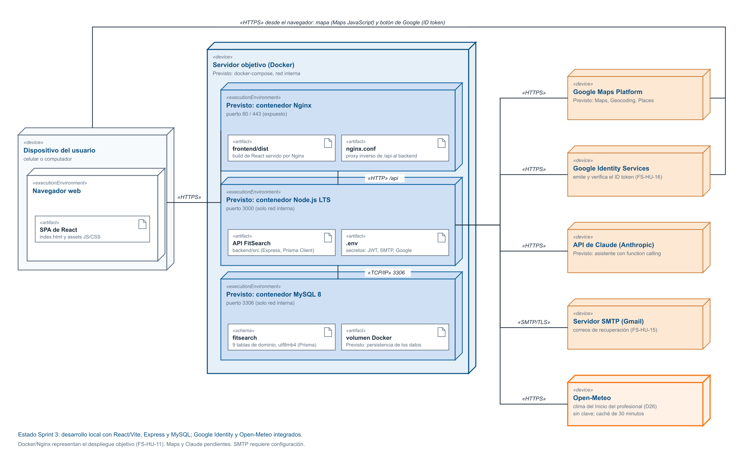
Ilustración 10: Vista física: 9 tablas implementadas y despliegue objetivo con Docker/Nginx; Open-Meteo integrado (10-10-2026)
Componentes (nodos) de la solución:
Nodo | Tecnología | Responsabilidad | Puerto
Navegador del usuario | Navegador web (móvil o escritorio) | Ejecuta la SPA de React descargada desde el frontend. | —
Frontend container | Nginx | Sirve el build estático de React y reenvía las rutas /api al backend (proxy inverso). | 80 / 443 (expuesto)
Backend container | Node.js LTS + Express | API REST, autenticación, lógica de negocio e integración con servicios externos. | 3000 (red interna)
MySQL container | MySQL 8 | Persistencia de datos en un volumen Docker. | 3306 (red interna)
Google Maps Platform | Servicio externo | Mapas (Maps JavaScript), geocodificación (Geocoding) y lugares (Places). | 443
API de Claude | Servicio externo (Anthropic) | Asistente de IA con function calling. | 443
Google Identity Services | Servicio externo (Google) | Botón "Continuar con Google" y emisión del ID token que valida el backend. | 443
Servidor SMTP (Gmail) | Servicio externo | Envío de los correos de recuperación de contraseña. | 465 / 587
Open-Meteo | Servicio externo (gratuito, sin clave) | Clima actual del Inicio del profesional (D26). | 443

Comunicación entre los componentes:
Origen | Destino | Protocolo | Detalle
Navegador | Frontend (Nginx) | HTTPS | Descarga de HTML, JavaScript y CSS.
Navegador | Backend (vía Nginx, /api) | HTTPS, REST | JSON; autenticación con JWT en la cabecera Authorization.
Nginx | Backend | HTTP (red interna Docker) | Proxy inverso; el navegador y la API comparten origen.
Backend | MySQL | TCP 3306 (protocolo MySQL) | Consultas a través del ORM.
Backend | API de Claude | HTTPS, REST | JSON; la clave de API vive solo en variables de entorno del backend.
Backend | Google Maps (Geocoding, Places) | HTTPS, REST | JSON; clave de servidor.
Navegador | Google Maps (Maps JavaScript API) | HTTPS | Renderizado del mapa; clave de navegador restringida por dominio.
Navegador | Google Identity Services | HTTPS | Inicio de sesión con Google; entrega un ID token (JWT firmado por Google).
Backend | Google (certificados públicos) | HTTPS | Verificación de la firma del ID token con google-auth-library.
Backend | Servidor SMTP (Gmail) | SMTP con TLS | Correo de recuperación; usuario y contraseña de aplicación solo en variables de entorno del backend.
Backend | Open-Meteo | HTTPS, REST | JSON sin clave; solo viaja la ubicación aproximada (2 decimales); respuesta en caché 30 minutos y espera máxima de 4 segundos.

En el ambiente de desarrollo local la comunicación con el frontend y el backend se realiza por HTTP; HTTPS se habilita en el despliegue final.

Vista Escenarios 4+1
La vista de escenarios integra las cuatro vistas anteriores: cada caso de uso relevante se realiza sobre entidades de la vista lógica, sigue un flujo de la vista de procesos, se implementa en módulos de la vista de desarrollo y se ejecuta sobre nodos de la vista física. El diagrama de casos de uso se presenta en la Ilustración 1.
Caso de uso | Vista lógica (tablas) | Vista de desarrollo (módulos backend) | Vista física (nodos) | Sprint
CU-01 Registro, elección del perfil, sesión, recuperación e Inicio | roles, usuarios, tokens_recuperacion | auth | Navegador, Frontend, Backend, MySQL, Google Identity Services, servidor SMTP | 1, 2 y 3
CU-02 Perfil básico | perfiles_usuario, informacion_salud | perfil | Navegador, Frontend, Backend, MySQL | 1 y 2
CU-03 Buscar, comparar y valorar profesionales | profesionales, establecimientos, favoritos, resenas | profesionales, favoritos, resenas | Navegador, Frontend, Backend, MySQL + Google Maps Platform (mapa, FS-HU-06) | 2 y 3
CU-04 Perfil profesional | profesionales, establecimientos, usuarios | profesionales, clima | Navegador, Frontend, Backend, MySQL + Open-Meteo (clima) | 2 y 3
CU-05 Asistente de IA | conversaciones, mensajes | asistente | Todos + API de Claude | 4
CU-06 Alimentación | registro_comida, perfiles_usuario | alimentacion, asistente | Todos + API de Claude | 5
CU-07 Administrar plataforma | profesionales, usuarios, roles | profesional (actual); admin (previsto) | Navegador, Frontend, Backend, MySQL | 5 (si hay capacidad)
CU-08 Gestionar disponibilidad | disponibilidades, profesionales | disponibilidades | Navegador, Frontend, Backend, MySQL | 2 (arrastrado al Sprint 3)
CU-09 Reservar hora | reservas, disponibilidades, usuarios | reservas | Navegador, Frontend, Backend, MySQL | 3

Decisiones de Diseño y Selección de Alternativas
Las decisiones arquitectónicas se tomaron considerando principalmente la restricción de tiempo de construcción, el conocimiento previo del equipo y los escenarios de calidad de seguridad, tolerancia a fallos y portabilidad. Se privilegió una arquitectura conocida, de bajo riesgo y que permita el trabajo en paralelo de los integrantes.
N° | Decisión | Alternativas evaluadas | Justificación
D1 | Arquitectura cliente-servidor en capas: SPA + API REST | Aplicación monolítica con renderizado en servidor; microservicios | Separa frontend y backend para trabajo en paralelo; los microservicios agregan complejidad operativa innecesaria para el MVP.
D2 | React + Vite en el frontend | Angular; Next.js | Conocimiento previo del equipo, arranque y compilación rápidos, y no se requiere renderizado en servidor.
D3 | Node.js + Express en el backend | NestJS; Spring Boot; Django | Mismo lenguaje (JavaScript) en todo el stack, framework liviano y amplio ecosistema.
D4 | Base de datos relacional MySQL | MongoDB (NoSQL) | Los datos tienen relaciones fuertes (usuarios, perfiles, profesionales, establecimientos) y se requiere integridad referencial.
D5 | Prisma como ORM | Sequelize; SQL directo con mysql2 | El esquema declarativo refleja el diccionario de datos en un solo archivo, las migraciones quedan versionadas en el repositorio (DoD-14) y el cliente generado reduce errores de consulta. Se usa la versión 6.19 (estable), ya que la 7 exige adaptadores de conexión y un generador nuevo.
D6 | Autenticación con JWT y contraseñas con bcrypt | Sesiones en servidor | Sin estado en el servidor, adecuado para una SPA que consume una API; bcrypt es el estándar para almacenar contraseñas.
D7 | Asistente con la API de Claude y function calling | Otro proveedor de LLM; flujo de reglas fijas | Las funciones acotadas (por ejemplo, guardar_comida) permiten que la IA solicite acciones que el backend valida antes de ejecutar.
D8 | Google Maps Platform | Leaflet + OpenStreetMap; Mapbox | Mapas, geocodificación y lugares en una sola plataforma con cuota gratuita; el costo se controla con límites de uso.
D9 | Nginx como servidor del frontend y proxy inverso de /api | Servir el frontend desde Express; CORS entre dominios | Frontend y API comparten origen, se evita configurar CORS y HTTPS se habilita en un único punto.
D10 | Docker + docker-compose en un único host | Instalación manual; plataforma como servicio | Portabilidad y despliegue reproducible en un comando; es requisito técnico del curso.
D11 | bcryptjs para el hash de contraseñas | bcrypt (módulo nativo); argon2 | Implementa el mismo algoritmo bcrypt en JavaScript puro, sin compilación nativa en Windows ni en la imagen Docker; factor de costo configurable.
D12 | Vitest y Testing Library en el frontend; Jest y Supertest en el backend | Jest también en el frontend | Vitest reutiliza la configuración de Vite y tiene API compatible con Jest, evitando configurar Babel; el backend mantiene Jest según el stack definido.
D13 | Reserva básica sobre bloques de disponibilidad con fecha y hora, con mensaje obligatorio del usuario | Integración con calendarios externos (Google Calendar, Calendly); solicitud de contacto sin horarios | Completa el flujo buscar, comparar y agendar con bajo riesgo para el plazo del semestre; el mensaje entrega contexto al profesional; no incluye pagos.
D14 | Envío de correos con Nodemailer sobre SMTP (cuenta Gmail del proyecto con contraseña de aplicación) | Servicios transaccionales (SendGrid, Resend, Amazon SES) | Sin costo, sin dominio propio ni cuenta adicional y suficiente para el volumen del proyecto; el proveedor SMTP se cambia solo con variables de entorno.
D15 | Acceso con Google mediante Google Identity Services y verificación del ID token en el backend (google-auth-library) | Passport.js con redirección OAuth y sesiones; Firebase Authentication | El backend sigue emitiendo su propio JWT (D6), sin sesiones en el servidor ni un segundo proveedor de usuarios; solo se agrega un endpoint.
D16 | Código de recuperación aleatorio guardado como hash SHA-256, con vencimiento de 60 minutos y de un solo uso | Enlace con un JWT firmado; guardar el código en texto plano | Se puede invalidar después de usarlo y, si se filtra la base de datos, los códigos guardados no sirven (QS6).
D17 | "Recordarme": JWT de 30 días guardado en localStorage; sin marcar, JWT de 8 horas en sessionStorage | Tokens de actualización (refresh tokens) en cookies | Cumple la necesidad del usuario sin agregar tablas ni endpoints; el cierre de sesión descarta el token en ambos casos.
D18 | Información de salud en una tabla separada (informacion_salud) con listas JSON de valores de catálogo, sin texto libre | Tablas intermedias por cada lista; campos de texto libre; guardarla en perfiles_usuario | Los catálogos son pequeños y fijos (shared/reglas.json) y el backend valida cada valor; separar la tabla aísla el dato sensible y facilita eliminarlo, y sin texto libre se aplica la minimización de datos (QS7).
D19 | Asistente de perfil del usuario que guarda cada paso por separado (5 pasos hasta el 07-10-2026; 4 pasos desde el 08-10-2026, cuando el tipo de cuenta pasó a "Elegir perfil", D25) | Un solo formulario largo; guardar todo al final | No se pierde lo avanzado si el usuario sale, los formularios son cortos en el celular y cada historia tiene su propio endpoint y pruebas.
D20 | Portada pública solo para invitados: con la sesión iniciada la raíz (/) redirige al Inicio (desde el 03-10-2026; antes, al perfil) y, al cerrar sesión, se vuelve a la portada | Mostrar la portada también con la sesión iniciada (versión inicial); volver al inicio de sesión al cerrar sesión | La portada presenta el producto a quien aún no tiene cuenta; a un usuario con sesión solo le agrega un paso antes de su Inicio. Al cerrar sesión, la portada es el punto de entrada natural. La ruta protegida decide el destino cuando se pierde la sesión: tras un cierre voluntario, la portada; si la sesión expira o se entra por un enlace directo, el inicio de sesión.
D21 | Reemplazada por D25 desde el 08-10-2026. El tipo de cuenta (rol) se elige en el primer paso del asistente de perfil y no en el registro; la columna rol_confirmado distingue el rol provisional del confirmado | Mantener la elección en el formulario de registro; agregar un rol "sin definir" a la tabla roles; preguntarlo al final del asistente | El rol define los permisos y las pantallas disponibles: al elegirlo en el registro bastaba con dejar marcada una opción (sobre todo al entrar con Google, donde no hay formulario que revisar) para quedar con el rol equivocado. En el asistente la elección es explícita, se puede corregir desde el resumen y no obliga a cambiar la tabla roles ni las reglas de autorización; como el rol viaja en el JWT (D6), al confirmarlo el backend emite un token nuevo conservando el vencimiento del anterior para no alterar "Recordarme" (D17).
D22 | Diseño común para todas las pantallas con sesión (encabezado, menú lateral en escritorio, menú desplegable y barra inferior en celular) y un Inicio (/inicio) como destino al iniciar sesión; después de iniciar sesión se vuelve a la ruta que se había pedido | Encabezado propio en cada pantalla y llegada al perfil (versión anterior); solo menú superior, sin barra inferior; repetir el acceso a Profesionales en el encabezado | Sigue el mockup aprobado por el Product Owner y deja todas las secciones a un toque desde cualquier pantalla; la barra inferior es el patrón habitual en celular. Volver a la ruta pedida permite que una búsqueda compartida, cuyos filtros viajan en la dirección, funcione aunque se abra sin sesión. Las secciones aún no construidas se muestran como "Próximamente" en vez de simular datos. El encabezado no repite el acceso a Profesionales porque el menú lateral, la barra inferior y los accesos rápidos del Inicio ya llevan a Profesionales. Desde el 08-10-2026 el menú del usuario ya no incluye Farmacias (fuera del alcance) ni Historial de chats (vivirá dentro del asistente IA) y suma Comidas como "Próximamente" (decisión del Product Owner del 05-10-2026); el profesional tiene su propio menú (D25).
D23 | Búsqueda de profesionales con una consulta SQL parametrizada ($queryRaw de Prisma) que filtra, calcula la distancia con ST_Distance_Sphere de MySQL 8 y el promedio de reseñas, ordena y pagina en la base de datos; la ubicación del usuario se redondea a 3 decimales, se usa solo en memoria y nunca se guarda ni va en la dirección de la página | Traer todas las fichas y filtrar u ordenar en JavaScript; guardar el promedio en profesionales; columnas POINT con índice espacial | Ordenar por distancia o por calificación y paginar exige hacerlo en la misma consulta. Prisma escapa los parámetros y el texto buscado escapa los comodines de LIKE. ST_Distance_Sphere no obliga a cambiar las columnas existentes y basta para el volumen previsto (QS1); el índice espacial queda como mejora si las pruebas de desempeño lo piden. La ubicación es un dato personal: se pide solo al buscar por cercanía y no se comparte al copiar el enlace.
D24 | Reseñas en la tabla resenas: una por usuario y profesional (calificar de nuevo la reemplaza), de 1 a 5 estrellas con comentario opcional de 10 a 500 caracteres; solo las cuentas de usuario califican, nadie califica su propia ficha y el promedio se calcula al consultar | Varias reseñas por persona; guardar el promedio en profesionales; exigir desde ya una reserva confirmada | Evita que una misma persona infle o hunda una calificación y mantiene un único dato fuente, sin columnas que desincronizar. Exigir una reserva confirmada se incorporará con FS-HU-14; mientras tanto, la restricción por rol evita que los profesionales se califiquen entre sí. Del autor solo se muestra el nombre y la inicial del apellido.
D25 | El perfil (usuario o profesional) se elige una sola vez en una pantalla propia, "Elegir perfil" (/elegir-perfil), después de crear la cuenta y fuera del asistente de perfil. El usuario sigue con su asistente de 4 pasos y el profesional entra directo a su propio espacio (/profesional/...) con su menú e Inicio. Cada rol solo accede a sus pantallas y endpoints, y cambiar el rol queda en manos del administrador (CU-07). Reemplaza a D21. Ante 409 se descarta la sesión anterior y se solicita un nuevo ingreso para obtener el JWT del rol confirmado. El administrador utiliza /acceso-no-disponible hasta definir su espacio; usuario y profesional no permanecen en ese aviso. | Mantener el tipo de cuenta como paso 1 del asistente (D21); un mismo menú para ambos roles con secciones ocultas; permitir cambiar el rol desde la cuenta | Decisión del Product Owner del 08-10-2026, con mockup. El asistente pregunta datos de salud y nutrición que no le sirven al profesional, y ver "pasos pendientes" en una cuenta profesional confundía. Separar los espacios sigue el mockup y simplifica la autorización: el frontend redirige y el backend responde 403 (QS3). Elegir una sola vez evita cuentas que cambian de rol con datos inconsistentes (fichas o datos de salud huérfanos). Se conserva lo bueno de D21: el registro y Google siguen sin pedir el rol y la elección es explícita (sin opción marcada). La confirmación es atómica (solo cambia si rol_confirmado está en false) y responde 409 si ya se eligió.
D26 | Clima del Inicio del profesional desde Open-Meteo, consultado por el backend (GET /api/clima, solo rol profesional) con la ubicación de la ficha redondeada a 2 decimales (o el centro de Santiago si no hay ficha), caché en memoria de 30 minutos y espera máxima de 4 segundos; si falla, el Inicio se muestra sin la tarjeta | OpenWeatherMap u otro servicio con clave; consultar el clima desde el navegador; no mostrar el clima | Lo pidió el Product Owner para dar vida al Inicio del profesional. Open-Meteo es gratuito y no requiere cuenta ni clave (no hay secreto que guardar); sus datos se usan con atribución (licencia CC BY 4.0), que la tarjeta muestra. Consultar desde el backend evita enviar la ubicación exacta a un tercero desde cada navegador, permite la caché y cumple QS2: una falla externa no afecta el resto del Inicio.
D27 | Ficha propia del profesional con GET y PUT /api/profesionales/mi-ficha: la fila de profesionales se crea con la primera ficha (crear o actualizar, upsert) y exige especialidad del catálogo de shared/reglas.json, comuna, modalidad y ubicación | Crear la fila vacía al elegir el rol; especialidad como texto libre; solo actualizar una fila existente | El buscador nunca muestra fichas a medio llenar: un profesional aparece solo cuando completa los datos obligatorios. El catálogo evita variantes de una misma especialidad que romperían el filtro del buscador (FS-HU-22) y coincide con los perfiles de demostración. Solo actualizar una fila existente impedía a los profesionales nuevos guardar su ficha (defecto 16).
D28 | Verificación básica mediante PATCH reservado al administrador; consulta y actualización en profesional.model con Prisma compartido, respuesta { id, verificado } e insignias con escudo. | PrismaClient adicional dentro del servicio; devolución de la fila completa; permitir al profesional cambiar su verificación. | Mantiene las capas y D25, limita la respuesta y evita la autoverificación. Devuelve 404 para una ficha inexistente. La pantalla administrativa y la provisión de cuentas requieren alcance del PO; FS-HU-12 permanece parcial, prevista para Sprint 5.

Análisis de Reutilización
FitSearch reutiliza componentes de código abierto y servicios externos consolidados para concentrar el esfuerzo del equipo en la lógica propia del producto. Se desarrollan a medida los módulos que representan el valor diferenciador de la plataforma.
Componente | Tipo | Uso en FitSearch
React, Vite | Reutilizado (biblioteca) | Construcción de la interfaz y compilación del frontend.
Express | Reutilizado (framework) | Servidor HTTP y enrutamiento de la API REST.
Prisma | Reutilizado (biblioteca) | Esquema, migraciones y consultas a MySQL.
bcryptjs, jsonwebtoken | Reutilizado (biblioteca) | Hash de contraseñas y emisión/validación de tokens JWT.
Nodemailer | Reutilizado (biblioteca) | Envío de correos por SMTP (recuperación de contraseña).
google-auth-library, Google Identity Services | Reutilizado (biblioteca y servicio externo) | Botón "Continuar con Google" y verificación del ID token en el backend.
helmet, express-validator, React Router | Reutilizado (biblioteca) | Cabeceras HTTP de seguridad, validación de entradas y navegación del frontend.
SDK de Anthropic | Reutilizado (biblioteca) | Cliente de la API de Claude.
Google Maps Platform | Reutilizado (servicio externo) | Mapas, geocodificación y búsqueda de lugares.
Open-Meteo | Reutilizado (servicio externo) | Clima actual del Inicio del profesional (D26); datos con licencia CC BY 4.0, con la atribución en la tarjeta.
Jest, Supertest, Vitest, Testing Library | Reutilizado (herramienta) | Pruebas unitarias y de integración (backend: Jest y Supertest; frontend: Vitest y Testing Library).
Imágenes oficiales de Docker (Node.js, Nginx, MySQL) | Reutilizado (infraestructura) | Base de los tres contenedores.
Módulo de autenticación y control por rol | Desarrollado | Registro, elección única del perfil, login, logout, "Recordarme", acceso con Google, recuperación de contraseña por correo y middlewares de JWT y rol.
Módulo de perfiles y directorio de profesionales | Desarrollado | Perfil básico, fichas profesionales y establecimientos.
Búsqueda geolocalizada | Desarrollado | Filtros por especialidad y cálculo de distancia.
Módulo de disponibilidad y reservas | Desarrollado | Publicación de horarios, reserva con mensaje y confirmación o cancelación.
Orquestador del asistente de IA | Desarrollado | Prompt del sistema, definición y ejecución validada de funciones.
Gestor de alimentación | Desarrollado | Registro de comidas y resumen diario de calorías y macronutrientes.
shared (constantes y validaciones) | Desarrollado, reutilizable | Reglas comunes entre frontend y backend.

